

زمستان 1403

**درس :** آزمایشگاه مهندسی نرم افزار

**مدرس :** محمد احمد زاده

**تهیه کنندگان :** عبدالرحمان بیگناهی – آرش زارعیان

**فهرست**

معرفی پروژه 5

معرفی زبان UML 8

Use case Diagram 11

Class Diagram 13

Object Diagram 17

Sequence Diagram 19

Communication Diagram 22

State Diagram 25

Activity Diagram 27

Package Diagram 29

Component Diagram 31

Deployment Diagram 33

Interaction Overview Diagram 35

Composite Structure Diagram 37

Profile Diagram 39

مدیریت کاربران 42

Use case Diagram 42

Class Diagram 44

Sequence Diagram 47

Package Diagram 49

مدیریت محصولات: 51

Use case Diagram 51

Class Diagram 54

Activity Diagram 57

Package Diagram 59

سیستم سفارش و خرید 60

Use case Diagram 60

Sequence Diagram 63

پرداخت و فاکتور 65

Use case Diagram 65

Activity Diagram 68

تعامل با مشتری 72

Use case Diagram 72

Sequence Diagram 74

داشبورد و گزارشات 76

Use case Diagram 76

Class Diagram 78

سایر قابلیت ها 81

Use case Diagram 82

Class Diagram 84

Sequence Diagram 88

Activity Diagram 89

# معرفی پروژه

**این پروژه یک وب‌سایت فروشگاهی برای عرضه محصولات تولید شده در یک مزون محلی است. کاربران می‌توانند لباس‌های خاص، محلی، مجلسی و مناسبتی (مانند مراسم عروسی) را مشاهده و خریداری کنند.**

**هدف این سیستم، کمک به مدیریت محصولات، سفارش‌ها و تعامل با مشتریان است. کاربران می‌توانند لباس‌های موجود را مشاهده کنند، سفارش دهند و مدیران مزون می‌توانند محصولات جدید اضافه کنند و سفارشات را مدیریت کنند.**

**دلایل استفاده از UML:**

**از آنجایی که سیستم‌های فروشگاهی معمولاً پیچیدگی بالایی دارند، نیاز به یک مدل‌سازی دقیق داریم تا ساختار، تعامل کاربران و وابستگی‌های مختلف را مشخص کنیم. استفاده از UML به ما کمک می‌کند تا:  
 1) یک نقشه کلی از سیستم داشته باشیم و از مشکلات احتمالی در توسعه جلوگیری کنیم.  
 2)تعامل کاربران با سیستم را مشخص کنیم و تجربه کاربری بهتری ایجاد کنیم.  
 3) ساختار پایگاه داده و کلاس‌های نرم‌افزار را بهینه طراحی کنیم تا کارایی و امنیت بالاتر رود.  
 4) رفتار سیستم در شرایط مختلف را پیش‌بینی کنیم و از بروز خطاهای احتمالی جلوگیری کنیم.**

**معرفی عملکردهای سیستم مزون:**

**این سیستم یک وب‌سایت فروشگاهی است که برای مدیریت محصولات مزون و فروش آنلاین طراحی شده است. عملکردهای اصلی سیستم شامل موارد زیر است:**

**1. مدیریت کاربران**

* **ثبت‌نام کاربر: کاربران جدید می‌توانند در سیستم ثبت‌نام کنند.**
* **ورود به سیستم: کاربران می‌توانند با اطلاعات خود وارد شوند.**
* **بازیابی رمز عبور: امکان بازیابی رمز عبور در صورت فراموشی.**
* **مدیریت نقش‌ها و سطح دسترسی: مدیر می‌تواند سطح دسترسی کاربران را مدیریت کند.**
* **ویرایش اطلاعات کاربری: کاربران می‌توانند اطلاعات خود را به‌روزرسانی کنند.**
* **مشاهده پروفایل: کاربران می‌توانند پروفایل شخصی خود را مشاهده کنند.**

**2. مدیریت محصولات**

* **افزودن محصول جدید: مدیر می‌تواند محصولات جدید به سیستم اضافه کند.**
* **ویرایش محصول: امکان ویرایش اطلاعات محصول موجود.**
* **حذف محصول: مدیر می‌تواند محصولات را حذف کند.**
* **مدیریت دسته‌بندی‌ها: امکان ایجاد و ویرایش دسته‌بندی محصولات.**
* **مدیریت تصاویر محصولات: مدیر می‌تواند تصاویر محصولات را مدیریت کند.**
* **مدیریت توضیحات محصول: امکان ویرایش و افزودن توضیحات برای محصولات.**

**3. سیستم سفارش و خرید**

* **افزودن محصول به سبد خرید: کاربران می‌توانند محصولات را به سبد خرید خود اضافه کنند.**
* **ثبت سفارش: کاربران می‌توانند سفارش خود را نهایی کنند.**
* **پیگیری سفارش: کاربران می‌توانند وضعیت سفارش خود را بررسی کنند.**
* **لغو سفارش: امکان لغو سفارش توسط کاربران.**
* **ویرایش سبد خرید: کاربران می‌توانند محتویات سبد خرید خود را تغییر دهند.**

**4. پرداخت و فاکتور**

* **انتخاب روش پرداخت: کاربران می‌توانند روش پرداخت موردنظر را انتخاب کنند.**
* **پرداخت آنلاین: امکان پرداخت هزینه سفارش از طریق درگاه بانکی.**
* **صدور فاکتور: سیستم پس از پرداخت، فاکتور صادر می‌کند.**
* **مشاهده فاکتورهای قبلی: کاربران می‌توانند به فاکتورهای قبلی خود دسترسی داشته باشند.**

**5. تعامل با مشتریان**

* **ارسال نظرات: کاربران می‌توانند نظرات خود را درباره محصولات ارسال کنند.**
* **امتیازدهی به محصولات: کاربران می‌توانند به محصولات امتیاز بدهند.**
* **ارسال پیام به پشتیبانی: امکان ارتباط کاربران با پشتیبانی.**
* **مشاهده پاسخ پشتیبانی: کاربران می‌توانند پاسخ‌های پشتیبانی را مشاهده کنند.**
* **گزارش مشکل در محصول: امکان گزارش مشکلات مربوط به محصولات توسط کاربران.**

**6. داشبورد و گزارشات**

* **مشاهده گزارش‌های فروش: مدیر می‌تواند اطلاعات فروش را مشاهده کند.**
* **مشاهده اطلاعات مشتریان: مدیر به اطلاعات کاربران ثبت‌نام‌شده دسترسی دارد.**
* **مدیریت سفارشات: مدیر می‌تواند سفارشات را مدیریت کند.**
* **مشاهده سفارشات لغوشده: مدیر می‌تواند سفارشات لغوشده را بررسی کند.**
* **تحلیل روند فروش: امکان مشاهده آمار و تحلیل‌های فروش.**

**7. سایر قابلیت‌ها**

* **جستجوی محصولات: کاربران می‌توانند محصولات موردنظر خود را جستجو کنند.**
* **مشاهده پیشنهادهای ویژه و تخفیفات: کاربران می‌توانند محصولات دارای تخفیف را ببینند.**
* **ارسال اطلاعیه‌ها و پیام‌های سیستمی: سیستم می‌تواند اطلاعیه‌ها را به کاربران ارسال کند.**
* **فیلتر محصولات بر اساس دسته‌بندی: کاربران می‌توانند محصولات را بر اساس دسته‌بندی‌های مختلف فیلتر کنند.**
* **مرتب‌سازی محصولات بر اساس قیمت و محبوبیت: امکان مرتب‌سازی محصولات بر اساس قیمت یا میزان محبوبیت.**

# معرفی زبان UML

**UML (Unified Modeling Language) یک زبان مدلسازی استاندارد برای طراحی و مستندسازی نرم‌افزارها است. این زبان به توسعه‌دهندگان کمک می‌کند تا ساختار، رفتار و تعاملات یک سیستم نرم‌افزاری را قبل از پیاده‌سازی مشخص کنند.**

**UML شامل ۱۴ نمودار مختلف است که به دو دسته‌ی اصلی تقسیم می‌شوند:  
1) نمودارهای ساختاری مثل Class Diagram و Component Diagram که اجزای سیستم را نشان می‌دهند.  
2) نمودارهای رفتاری مثل Use Case Diagram و Sequence Diagram) که چگونگی عملکرد سیستم را مشخص می‌کنند.**

**با استفاده از UML، تیم‌های نرم‌افزاری می‌توانند سیستم را بهتر درک کنند، خطاهای طراحی را کاهش دهند و توسعه‌ی نرم‌افزار را سریع‌تر و بهینه‌تر انجام دهند.**

**نیازمندی ها**

**نیازمندی‌های سیستم به سه دسته اجرایی، سیستمی و فنی تقسیم می‌شوند که در ادامه توضیح داده شده‌اند:**

**نیازهای اجرایی:**

**نیازهای اجرایی به عملکردهای مربوط به تعاملات مستقیم کاربران با سیستم اشاره دارد. در این دسته، کاربران یا مدیران به طور مستقیم با سیستم برای انجام امور مختلف، از جمله خرید، سفارش، و مدیریت محصولات، ارتباط برقرار می‌کنند. برخی از این نیازها عبارتند از:**

* **ثبت‌نام و ورود کاربر: کاربران باید بتوانند ثبت‌نام کرده و وارد سیستم شوند.**
* **مدیریت سفارشات و خرید: کاربران می‌توانند محصولات را به سبد خرید اضافه کرده، سفارش خود را ثبت کنند و پیگیری کنند.**
* **پرداخت و صدور فاکتور : کاربران می‌توانند روش‌های پرداخت را انتخاب کنند، پرداخت آنلاین انجام دهند و فاکتور سفارش خود را مشاهده کنند.**
* **تعامل با مشتریان :کاربران می‌توانند نظرات و امتیازات خود را ارسال کرده و از پشتیبانی پیام دریافت کنند.**

**نیازهای سیستمی:**

**نیازهای سیستمی مربوط به قابلیت‌های پشتیبانی و مدیریتی هستند که برای عملکرد صحیح سیستم ضروری است. این نیازها معمولاً توسط مدیران یا سیستم خودکار کنترل می‌شود:**

* **مدیریت محصولات : مدیران می‌توانند محصولات جدید را اضافه کرده، ویرایش کنند و حذف کنند.**
* **مدیریت کاربران و دسترسی‌ها: مدیران سطح دسترسی کاربران را مدیریت کرده و نقش‌های مختلف را تعیین می‌کنند.**
* **داشبورد و گزارشات : مدیران می‌توانند گزارش‌های فروش، اطلاعات مشتریان و وضعیت سفارشات را مشاهده کنند.**

**نیازهای فنی:**

**نیازهای فنی به زیرساخت‌ها و تعاملات پشت‌صحنه سیستم اشاره دارند که برای کارکرد صحیح سیستم ضروری هستند:**

* **سیستم پرداخت : در این سناریو، سیستم باید قادر به تعامل با درگاه‌های پرداخت آنلاین برای پردازش پرداخت‌ها باشد.**
* **ارسال پیام‌های سیستمی : سیستم باید بتواند اطلاعیه‌ها و پیام‌های سیستمی را ارسال کند.**
* **امنیت و احراز هویت : کاربرانی که وارد سیستم می‌شوند، باید امنیت و احراز هویت صحیح داشته باشند (شامل بازیابی رمز عبور).**

**عملکرد سیستم:**

**سیستم مزون به طور کلی یک پلتفرم آنلاین است که برای مدیریت و فروش محصولات (مانند لباس، لوازم آرایشی و بهداشتی، یا هر محصول مشابه) طراحی شده است.**

**سیستم باید قادر به ارائه تجربه خرید راحت و بی‌دردسر برای کاربران باشد.**

**امکانات مختلف مانند ثبت سفارش، پرداخت آنلاین، مدیریت سبد خرید و تعامل با مشتریان بخش‌هایی از این سیستم هستند.**

**کاربران و نیازهای آنها:**

* **کاربران (Users): مشتریان نهایی سیستم هستند که نیاز به ثبت‌نام، خرید محصولات، مدیریت سفارشات و دریافت پشتیبانی دارند.**
* **مدیران (Admins): مسئولیت مدیریت محصولات، سفارشات، و نظارت بر داده‌ها و گزارش‌ها را بر عهده دارند.**
* **سیستم (System): باید ارتباط با درگاه‌های پرداخت، ارسال پیام‌ها و اطلاعیه‌ها، و فراهم کردن تجربه کاربری بی‌نقص را مدیریت کند.**

**برآورد هزینه‌های فنی پروژه**

**دامنه و هاست:**

* **دامنه.ir 100 تا 200 هزار تومان در سال**
* **دامنه.com 500 هزار تا 2 میلیون تومان در سال**
* **هاست معمولی 300 هزار تا 1 میلیون تومان در سال**
* **هاست حرفه‌ای 1 تا 5 میلیون تومان در سال**

**درگاه پرداخت:**

* **ثبت‌نام رایگان، کارمزد 1٪ تا 1.5٪ از هر تراکنش**
* **درگاه مستقیم بانکی 1 تا 3 میلیون تومان**

**سرویس ایمیل و پیامک:**

* **ایمیل 300 هزار تا 2 میلیون تومان در سال**
* **پیامک 300 هزار تا 1 میلیون تومان در سال**

# Use case Diagram



**این دیاگرام Use Case مربوط به یک سیستم مزون آنلاین است که شامل چندین بخش اصلی می‌شود. در این سیستم، کاربران، ادمین و درگاه پرداخت با بخش‌های مختلف تعامل دارند.**

**۱. بازیگران (Actors)**

**User (کاربر): مشتریان سیستم که می‌توانند خرید انجام دهند، نظرات خود را ثبت کنند، سفارشاتشان را پیگیری کنند و ...**

**Admin (مدیر): مدیر سیستم که وظایفی مثل مدیریت کاربران، محصولات، سفارشات و گزارشات را انجام می‌دهد.**

**System (سیستم): به عنوان یک موجودیت داخلی برای انجام وظایف خودکار مثل ارسال اطلاعیه‌ها عمل می‌کند.**

**Payment Gateway (درگاه پرداخت): واسطی برای انجام پرداخت‌های آنلاین.**

**۲. بخش‌های اصلی سیستم**

1. **مدیریت کاربران**
2. **مدیریت محصولات**
3. **سیستم سفارش و خرید**
4. **پرداخت و فاکتور**
5. **تعامل با مشتریان**
6. **داشبورد و گزارشات**
7. **سایر قابلیت‌ها**

**پیش‌شرط‌ها و پس‌شرط‌ها**

**پیش‌شرط‌ها:**

**ثبت‌نام و ورود به سیستم: کاربر باید پیش از استفاده از خدمات سیستم ثبت‌نام کرده و وارد سیستم شود.**

**پس‌شرط‌ها:**

**ثبت‌نام موفق: پس از ثبت‌نام موفق، کاربر می‌تواند وارد سیستم شود و از تمامی خدمات بهره‌برداری کند.**

**تکمیل خرید: پس از پرداخت، کاربر فاکتور دریافت کرده و سفارش تکمیل می‌شود.**

**مدیریت محصولات و گزارش‌ها: مدیران پس از اعمال تغییرات در محصولات یا دسترسی به گزارش‌ها، می‌توانند اقدامات بعدی را انجام دهند.**

**جریان‌های اصلی و فرعی**

**جریان‌های اصلی:**

**ثبت‌نام کاربر: کاربر اطلاعات خود را وارد کرده و به سیستم وارد می‌شود.**

**ثبت سفارش و پرداخت: کاربر محصولات را انتخاب کرده، سبد خرید خود را ثبت می‌کند و پس از پرداخت آنلاین، فاکتور دریافت می‌کند.**

**جریان‌های فرعی:**

**بازیابی رمز عبور: اگر کاربر رمز عبور را فراموش کند، سیستم به او کمک می‌کند تا آن را بازیابی کند.**

**لغو سفارش: کاربر می‌تواند در صورت نیاز، سفارش خود را لغو کند.**

# Class Diagram

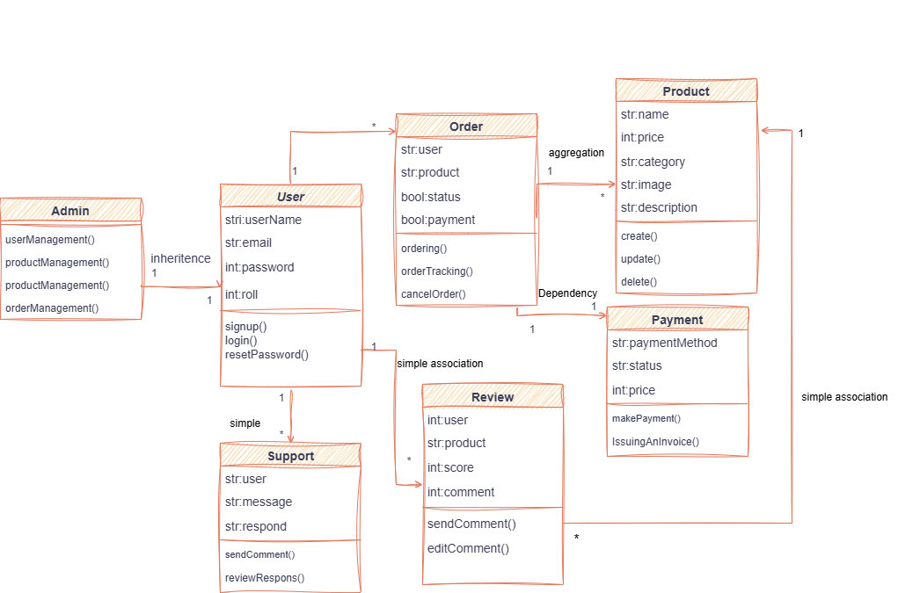

**نمودار شامل ۷ کلاس اصلی است که هرکدام مسئولیت خاصی دارند:**

**کلاس User (کاربر)**

* **کاربران شامل مشتریان عادی و مدیران هستند.**
* **این کلاس اطلاعاتی مانند نام کاربری، ایمیل، رمز عبور، و نقش را ذخیره می‌کند.**
* **متدهای مهم:**
* **ثبت‌نام() برای ایجاد حساب کاربری.**
* **ورود() برای احراز هویت.**
* **بازیابی رمزعبور() برای دریافت مجدد دسترسی.**

**کلاس Admin (مدیر)**

* **از کلاس User ارث‌بری کرده است، به این معنی که مدیر یک نوع کاربر محسوب می‌شود.**
* **قابلیت‌های ویژه‌ای مانند:**
* **مدیریت کاربران() برای تغییر سطح دسترسی کاربران.**
* **مدیریت محصولات() برای افزودن، ویرایش، و حذف محصولات.**
* **مدیریت سفارشات() برای بررسی و پیگیری سفارشات مشتریان.**

**کلاس Product (محصول)**

* **مسئولیت ذخیره اطلاعات محصولات مزون از جمله نام، قیمت، دسته‌بندی، تصاویر و توضیحات را دارد.**
* **متدهای مهم:**
* **افزودن() برای اضافه کردن محصول جدید.**
* **ویرایش() برای تغییر اطلاعات محصول.**
* **حذف() برای حذف محصول از سیستم.**

**کلاس Order (سفارش)**

* **هر سفارش به یک کاربر و مجموعه‌ای از محصولات مرتبط است.**
* **وضعیت سفارش (پرداخت‌شده، در حال ارسال، لغو شده) را مدیریت می‌کند.**
* **متدهای مهم:**
* **ایجاد سفارش() برای نهایی کردن خرید.**
* **پیگیری سفارش() برای مشاهده وضعیت سفارش.**
* **لغو سفارش() برای توقف ارسال سفارش.**

**کلاس Payment (پرداخت)**

* **اطلاعات مربوط به پرداخت سفارشات را ذخیره می‌کند.**
* **متدهای مهم:**
* **انجام پرداخت() برای انجام تراکنش مالی.**
* **صدور فاکتور() برای تولید رسید پرداخت.**

**کلاس Review (نظرات و امتیازدهی)**

* **کاربران می‌توانند به محصولات نظر داده و امتیاز بدهند.**

**متدهای مهم:**

* **ارسال نظر() برای ثبت دیدگاه.**
* **ویرایش نظر() برای تغییر یا حذف نظر قبلی.**

**کلاس Support (پشتیبانی مشتریان)**

* **کاربران می‌توانند درخواست‌های پشتیبانی ارسال کنند.**

**متدهای مهم:**

* **ارسال پیام() برای ارسال سوال یا درخواست.**
* **مشاهده پاسخ() برای دریافت پاسخ از تیم پشتیبانی.**

**ارتباط بین کلاس‌ها**

* **نمودار کلاس نشان می‌دهد که چگونه این اجزا با یکدیگر تعامل دارند:**
* **Admin زیرمجموعه User است → یعنی هر مدیر یک کاربر است.**
* **User می‌تواند چندین Order داشته باشد → یعنی یک مشتری می‌تواند چندین بار خرید کند.**
* **هر Order شامل چندین Product است → یعنی هر سفارش ممکن است شامل چند محصول مختلف باشد.**
* **هر Order دارای یک Payment است → یعنی هر سفارش تنها یک پرداخت دارد.**
* **User می‌تواند Review برای Product بنویسد → کاربران می‌توانند محصولات را ارزیابی کنند.**
* **User می‌تواند درخواست پشتیبانی (Support) ارسال کند → یعنی مشتریان می‌توانند مشکلات خود را گزارش دهند.**

# Object Diagram

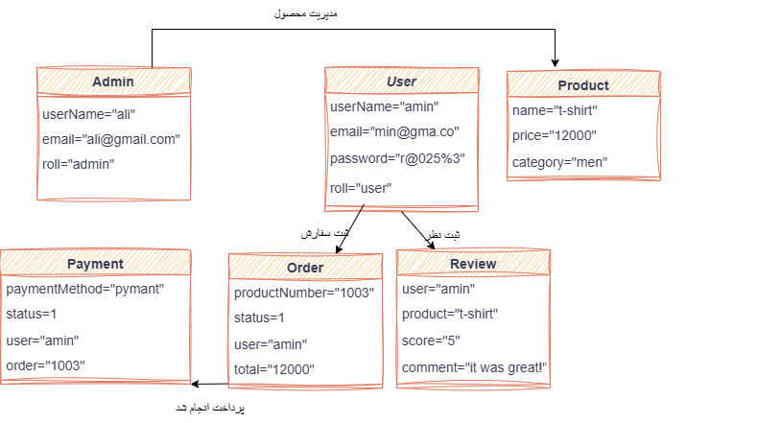

**عناصر تشکیل‌دهنده‌ی این نمودار:**

1. **User (کاربر):**

* **یک نمونه از کلاس کاربر با اطلاعاتی مانند نام کاربری، ایمیل، و نقش در سیستم.**
* **این شیء نشان‌دهنده‌ی یک کاربر واقعی (مثلاً "ali123") است که در سیستم ثبت‌نام کرده است.**

1. **Admin (مدیر):**

* **نماینده‌ی یک مدیر در سیستم که دارای سطح دسترسی بالاتری است.**
* **می‌تواند محصولات را مدیریت کند.**

1. **Product (محصول):**

* **نماینده‌ی یک محصول موجود در سیستم (مثلاً "پیراهن مردانه") با ویژگی‌هایی مثل قیمت، نام، و دسته‌بندی.**
* **هر محصول می‌تواند توسط کاربران مشاهده شود و برای خرید در سبد خرید قرار بگیرد.**

1. **Order (سفارش):**

* **شیء مربوط به سفارشی که یک کاربر ثبت کرده است.**
* **شامل اطلاعاتی مانند شماره سفارش، وضعیت، و مجموع مبلغ سفارش.**

1. **Payment (پرداخت):**

* **مربوط به پرداختی که برای سفارش انجام شده است.**
* **روش پرداخت (مثلاً کارت اعتباری) و وضعیت پرداخت (موفق یا ناموفق) در این شیء مشخص شده‌اند.**

1. **Review (نظرات و امتیازدهی):**

* **کاربران می‌توانند پس از خرید، نظرات و امتیاز خود را برای محصولات ثبت کنند.**
* **در اینجا یک نمونه نظر شامل امتیاز ۵ ستاره و یک متن نظر نمایش داده شده است.**

# Sequence Diagram

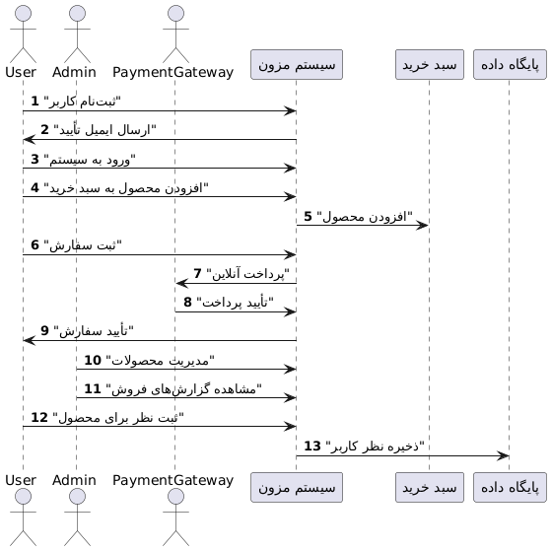

**عناصر تشکیل‌دهنده‌ی نمودار:**

1. **بازیگران (Actors):**

* **User (کاربر): فردی که در سیستم ثبت‌نام می‌کند، وارد می‌شود، خرید انجام می‌دهد و نظرات خود را ثبت می‌کند.**
* **Admin (مدیر): فردی که مدیریت محصولات و مشاهده‌ی گزارش‌های فروش را انجام می‌دهد.**
* **Payment Gateway (درگاه پرداخت): سیستمی که مسئول پردازش پرداخت‌های آنلاین کاربران است.**

1. **سیستم مزون:**

* **بخش اصلی که درخواست‌های کاربران و مدیران را پردازش می‌کند.**

1. **سبد خرید (Shopping Cart):**

* **بخشی که محصولات انتخاب‌شده توسط کاربر را ذخیره می‌کند.**

1. **پایگاه داده (Database):**

* **برای ذخیره اطلاعات کاربران، سفارشات، و نظرات.**

**جریان اصلی در نمودار توالی:**

1. **ثبت‌نام کاربر:**

* **کاربر اطلاعات خود را وارد می‌کند.**
* **سیستم ایمیل تأیید ارسال می‌کند.**

1. **ورود به سیستم:**

**کاربر با نام کاربری و رمز عبور وارد می‌شود.**

1. **خرید محصول:**

* **کاربر محصولی را به سبد خرید اضافه می‌کند.**
* **سیستم محصول را در سبد خرید ذخیره می‌کند.**
* **کاربر سفارش را ثبت می‌کند.**
* **سیستم درگاه پرداخت را برای انجام تراکنش صدا می‌زند.**
* **درگاه پرداخت تراکنش را تأیید کرده و نتیجه را به سیستم ارسال می‌کند.**
* **سیستم سفارش کاربر را تأیید می‌کند.**

1. **مدیریت محصولات توسط مدیر:**

* **مدیر اطلاعات مربوط به محصولات را مشاهده و ویرایش می‌کند.**

1. **ثبت نظر توسط کاربر:**

* **کاربر یک نظر برای محصول ثبت می‌کند.**
* **سیستم نظر را در پایگاه داده ذخیره می‌کند.**

# Communication Diagram

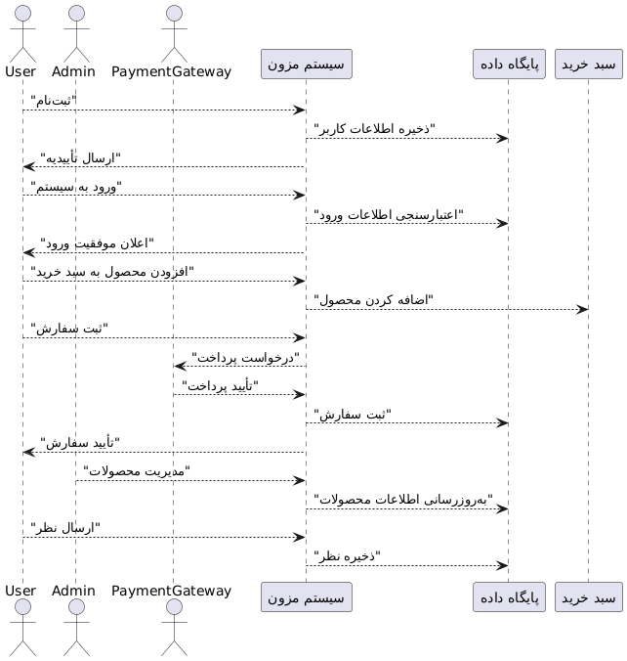

**عناصر تشکیل‌دهنده‌ی نمودار:**

1. **بازیگران (Actors):**

* **User (کاربر): درخواست‌هایی مانند ثبت‌نام، ورود، افزودن محصول به سبد خرید، ثبت سفارش، و ارسال نظر را انجام می‌دهد.**
* **Admin (مدیر): مسئول مدیریت محصولات و به‌روزرسانی اطلاعات آن‌ها است.**
* **Payment Gateway (درگاه پرداخت): مسئول تأیید تراکنش‌های مالی کاربران است.**

1. **سیستم مزون:**

* **بخش اصلی که درخواست‌های کاربران را پردازش کرده و به اجزای دیگر سیستم ارتباط برقرار می‌کند.**

1. **پایگاه داده (Database):**

* **اطلاعات کاربران، سفارشات، محصولات، و نظرات را ذخیره می‌کند.**

1. **سبد خرید (Shopping Cart):**

* **محصولات انتخاب‌شده توسط کاربر را در خود نگه می‌دارد.**

**شرح فرآیندها در نمودارComponent:**

1. **ثبت‌نام کاربر:**

* **کاربر اطلاعات خود را به سیستم مزون ارسال می‌کند.**
* **سیستم اطلاعات را به پایگاه داده ارسال کرده و آن را ذخیره می‌کند.**
* **سیستم تأییدیه ثبت‌نام را به کاربر ارسال می‌کند.**

1. **ورود به سیستم:**

* **کاربر اطلاعات ورود را به سیستم ارسال می‌کند.**
* **سیستم اطلاعات را با داده‌های ذخیره‌شده در پایگاه داده مقایسه کرده و در صورت موفقیت پیام تأیید ارسال می‌کند.**

1. **خرید محصول:**

* **کاربر محصول را به سبد خرید اضافه می‌کند.**
* **سیستم محصول را در سبد خرید ذخیره می‌کند.**
* **در مرحله ثبت سفارش، سیستم درخواست پرداخت را به درگاه پرداخت ارسال می‌کند.**
* **درگاه پرداخت پاسخ تأیید یا رد پرداخت را برمی‌گرداند.**
* **در صورت موفقیت، سیستم سفارش را در پایگاه داده ثبت کرده و تأیید سفارش را به کاربر ارسال می‌کند.**

1. **مدیریت محصولات توسط مدیر:**

* **مدیر اطلاعات مربوط به محصولات را تغییر می‌دهد.**
* **سیستم این تغییرات را در پایگاه داده ذخیره می‌کند.**

1. **ثبت نظر توسط کاربر:**

* **کاربر یک نظر برای محصول ارسال می‌کند.**
* **سیستم نظر را در پایگاه داده ذخیره می‌کند.**

# State Diagram

**۱. هدف نمودار:
این نمودار حالت، مراحل مختلف یک سفارش را در سیستم مزون نمایش می‌دهد. هر سفارش در طول فرآیند خود، از یک وضعیت به وضعیت دیگر تغییر می‌کند تا در نهایت تحویل داده شود یا لغو گردد.

۲. عناصر تشکیل‌دهنده نمودار:
🔹 وضعیت‌ها (States)
هر مستطیل نمایش‌دهنده یک وضعیت از سفارش است:

[*] → نشان‌دهنده‌ی نقطه شروع سیستم است.

سفارش جدید (NewOrder) → وقتی کاربر سفارشی ثبت می‌کند.

در انتظار پرداخت (PendingPayment) → منتظر پرداخت کاربر.

پرداخت شده (Paid) → پرداخت کاربر تأیید شده است.

در حال پردازش (Processing) → سفارش آماده بسته‌بندی می‌شود.

ارسال شده (Shipped) → سفارش ارسال شده است.

تحویل داده شده (Delivered) → مشتری سفارش را دریافت کرده است.

لغو شده (Canceled) → سفارش لغو شده است.

بازگشت داده شده (Returned) → مشتری درخواست بازگشت کالا را داده است.

🔹 انتقال بین حالات (Transitions)
فلش‌های بین وضعیت‌ها، تغییرات ممکن در وضعیت سفارش را نشان می‌دهند:

ثبت سفارش → از [*] به سفارش جدید (NewOrder)

منتظر پرداخت → پس از ثبت سفارش، به در انتظار پرداخت (PendingPayment) می‌رود.

پرداخت موفق → اگر پرداخت انجام شود، وضعیت به پرداخت شده (Paid) تغییر می‌کند.

لغو سفارش → اگر کاربر سفارش را لغو کند، وضعیت به لغو شده (Canceled) می‌رود.

پردازش سفارش → پس از پرداخت، سفارش وارد مرحله در حال پردازش (Processing) می‌شود.

ارسال کالا → پس از پردازش، وضعیت به ارسال شده (Shipped) تغییر می‌کند.

تحویل به مشتری → وقتی مشتری سفارش را دریافت کند، وضعیت تحویل داده شده (Delivered) خواهد شد.

درخواست بازگشت کالا → در صورت درخواست مشتری، وضعیت به بازگشت داده شده (Returned) تغییر می‌کند.

حالت‌های پایانی → وضعیت‌های لغو شده، بازگشت داده شده و تحویل داده شده به نقطه پایانی [ * ] ختم می‌شوند.

۳. جمع‌بندی و اهمیت نمودار:
این نمودار سیکل حیات یک سفارش را از زمان ثبت تا تحویل یا لغو نشان می‌دهد.

به توسعه‌دهندگان کمک می‌کند تا منطق تغییر وضعیت‌ها را در سیستم پیاده‌سازی کنند.

بخش مهمی از مدل‌سازی فرآیند خرید آنلاین است.این نمودار حالت (State Diagram) روند سفارش در وب‌سایت مزون را نشان می‌دهد. این نمودار شامل وضعیت‌های مختلفی است که یک سفارش می‌تواند در طول فرآیند خرید طی کند.**

**عناصر تشکیل‌دهنده:**

1. **وضعیت اولیه:**

* **نقطه‌ی شروع ([*]) که نشان‌دهنده‌ی آغاز فرآیند سفارش است.**

1. **وضعیت‌های سفارش:**

* **سفارش جدید (New Order): وقتی کاربر محصولی را به سبد خرید اضافه کرده و سفارش را ثبت می‌کند، سفارش به این وضعیت وارد می‌شود.**
* **در انتظار پرداخت (Pending Payment): سفارش ثبت شده اما هنوز پرداخت انجام نشده است.**
* **پرداخت شده (Paid): پرداخت موفقیت‌آمیز بوده و سفارش آماده‌ی پردازش است.**
* **در حال پردازش (Processing): سفارش در حال آماده‌سازی، بسته‌بندی و پردازش برای ارسال است.**
* **ارسال شده (Shipped): سفارش بسته‌بندی شده و برای ارسال به مشتری تحویل داده شده است.**
* **تحویل داده شده (Delivered): سفارش به مشتری تحویل داده شده است.**
* **لغو شده (Canceled): اگر کاربر قبل از پرداخت سفارش خود را لغو کند، سفارش به این وضعیت منتقل می‌شود.**
* **بازگشت داده شده (Returned): مشتری می‌تواند پس از تحویل، درخواست بازگشت کالا را ثبت کند.**

1. **وضعیت‌های پایانی:**

* **لغو شده، بازگشت داده شده و تحویل داده شده به وضعیت نهایی ([*]) ختم می‌شوند، به این معنا که سفارش در این حالت‌ها تکمیل یا بسته شده است.**

**این نمودار روند سفارش را به‌صورت کامل نمایش می‌دهد و نشان می‌دهد که چگونه یک سفارش از ثبت اولیه تا تحویل و حتی بازگشت احتمالی پیش می‌رود.**

# Activity Diagram

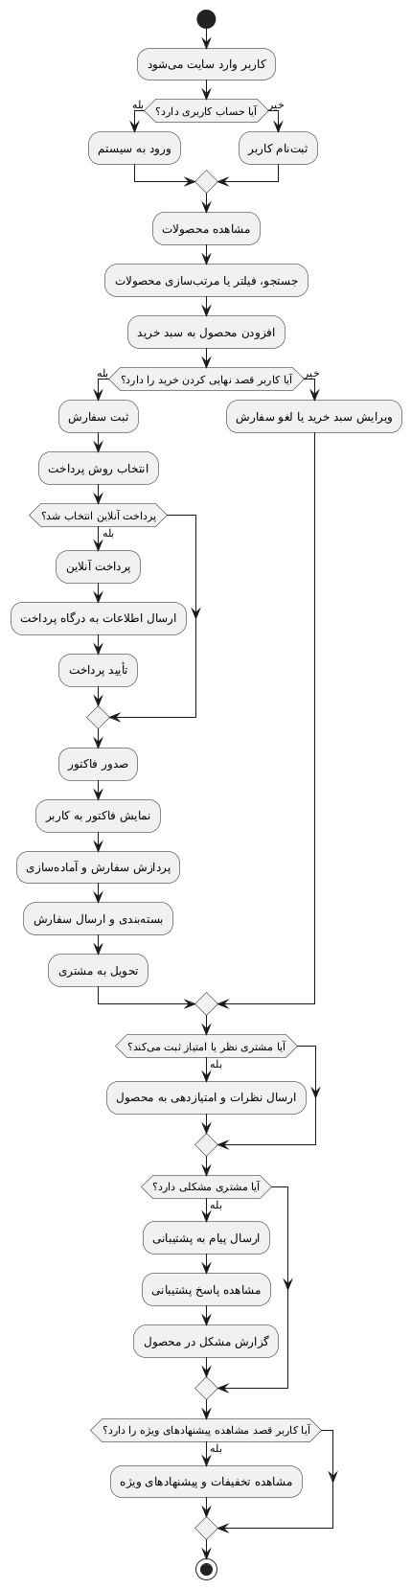

**مراحل نمودار:**

1. **ورود به سایت و ثبت‌نام:**

* **کاربر ابتدا وارد سایت می‌شود.**
* **اگر کاربر حساب کاربری داشته باشد، وارد سیستم می‌شود.**
* **در غیر این صورت، کاربر باید ثبت‌نام کند.**

1. **مشاهده و انتخاب محصولات:**

* **پس از ورود یا ثبت‌نام، کاربر می‌تواند محصولات مختلف را مشاهده کند.**
* **سپس کاربر قادر است محصولات را جستجو کرده، فیلتر کند، یا مرتب‌سازی نماید تا محصول مورد نظر را پیدا کند.**
* **بعد از انتخاب محصول، آن را به سبد خرید اضافه می‌کند.**

1. **نهایی کردن خرید:**

* **اگر کاربر قصد نهایی کردن خرید خود را داشته باشد، به مرحله ثبت سفارش می‌رود.**
* **سپس روش پرداخت انتخاب می‌شود.**
* **اگر پرداخت آنلاین انتخاب شود، اطلاعات پرداخت به درگاه ارسال می‌شود و تأیید پرداخت انجام می‌گیرد.**
* **بعد از تأیید پرداخت، فاکتور صادر شده و به کاربر نمایش داده می‌شود.**
* **سپس، سفارش پردازش، آماده‌سازی، بسته‌بندی و ارسال می‌شود.**
* **در نهایت، محصول به مشتری تحویل داده می‌شود.**
* **در غیر این صورت، اگر کاربر تصمیم بگیرد که خرید خود را نهایی نکند، می‌تواند سبد خرید را ویرایش کند یا سفارش را لغو نماید.**

1. **ثبت نظرات و امتیازات:**

* **در صورتی که کاربر یا مشتری مایل به ثبت نظر یا امتیاز برای محصول باشد، این نظر ارسال می‌شود.**

1. **پشتیبانی و مشکلات:**

* **اگر مشتری مشکلی با محصول داشته باشد، پیام خود را به بخش پشتیبانی ارسال می‌کند.**
* **سپس، پاسخ پشتیبانی نمایش داده می‌شود و ممکن است مشکل محصول گزارش شود.**

1. **پیشنهادات ویژه:**

* **اگر کاربر بخواهد پیشنهادات ویژه یا تخفیف‌ها را مشاهده کند، به صفحه پیشنهادات ویژه هدایت می‌شود.**

**عناصر تشکیل‌دهنده نمودار:**

* **Start: شروع فرآیند.**
* **End: پایان فرآیند.**
* **Activities: فعالیت‌هایی که در هر مرحله انجام می‌شود (مثل وارد شدن به سایت، مشاهده محصولات، ثبت سفارش).**
* **Decision: نقاط تصمیم‌گیری در فرآیند، که بسته به پاسخ (بله/خیر) به مراحل مختلف هدایت می‌شود (مثلاً "آیا حساب کاربری دارید؟").**
* **Arrows: خطوطی که جهت جریان فرآیند را نشان می‌دهند.**

# Package Diagram

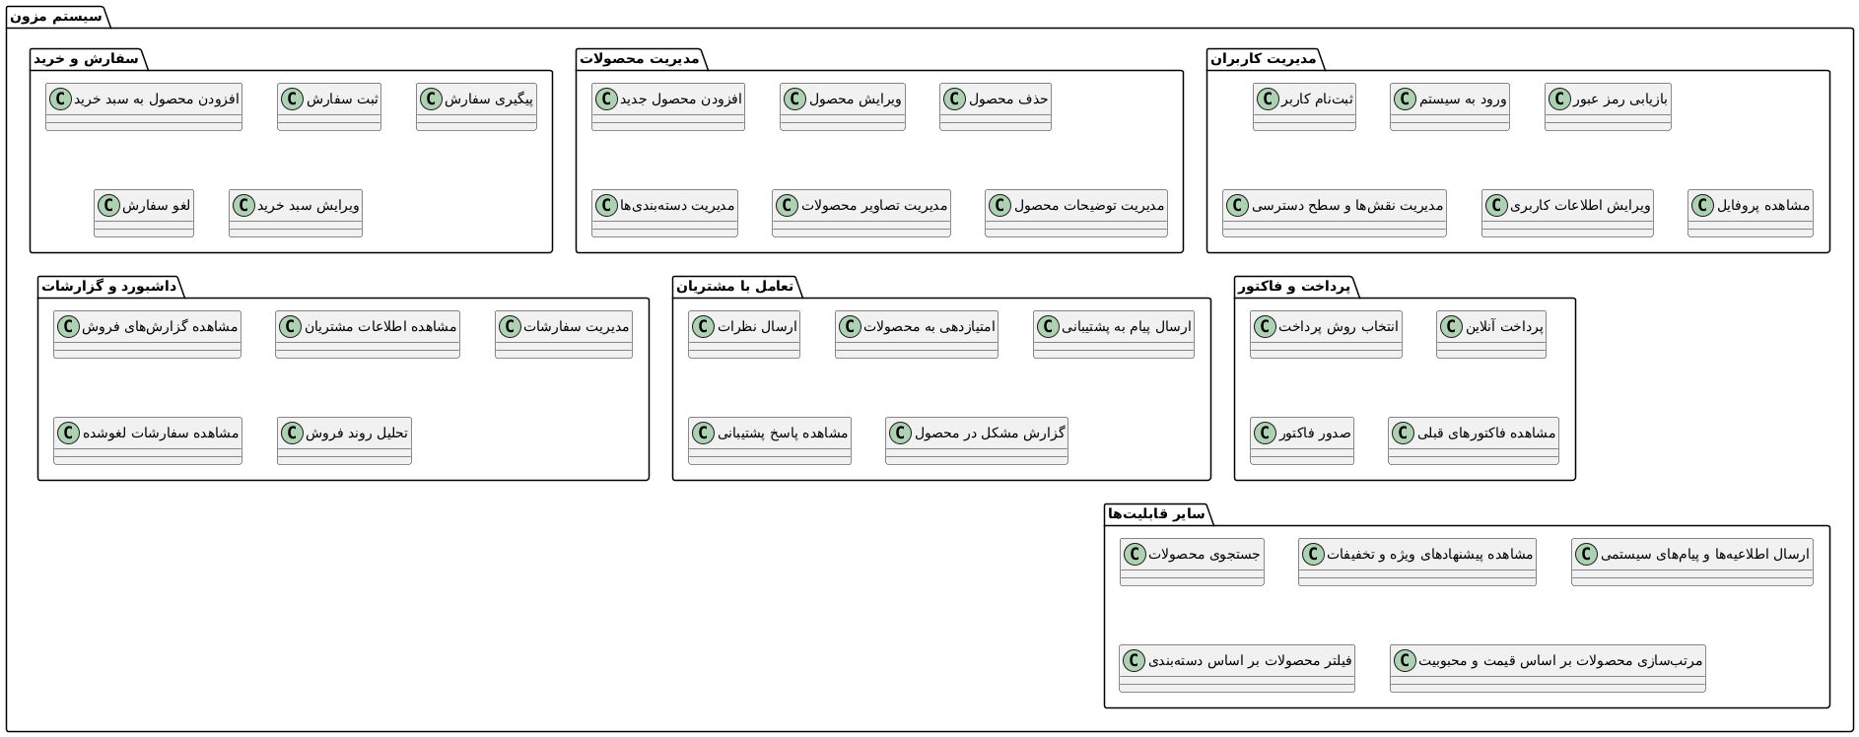

**نمودار Package یک نمای کلی از معماری سیستم مزون را ارائه می‌دهد و بخش‌های مختلف سیستم را در قالب بسته‌های منطقی گروه‌بندی می‌کند. این بسته‌ها نشان‌دهنده ماژول‌های مختلف سیستم هستند که به‌صورت مستقل عمل می‌کنند اما با یکدیگر ارتباط دارند.**

**بسته‌های اصلی و عملکرد آن‌ها**

1. **مدیریت کاربران:**

* **مسئول عملیات مربوط به کاربران شامل ثبت‌نام، ورود، بازیابی رمز عبور، مدیریت نقش‌ها و سطح دسترسی، ویرایش اطلاعات شخصی و مشاهده پروفایل است.**
* **تعامل اصلی این بسته با کاربران و مدیران سیستم است.**

1. **مدیریت محصولات:**

* **شامل عملیات افزودن، ویرایش و حذف محصولات، مدیریت دسته‌بندی‌ها، تصاویر و توضیحات محصول است.**
* **این بخش عمدتاً توسط مدیر سیستم اداره می‌شود.**

1. **سفارش و خرید:**

* **کاربران می‌توانند محصولات را به سبد خرید اضافه کرده و سفارش خود را ثبت کنند.**
* **امکان پیگیری سفارش و همچنین لغو یا ویرایش سبد خرید نیز وجود دارد.**

1. **پرداخت و فاکتور:**

* **کاربران می‌توانند روش پرداخت را انتخاب کرده و پرداخت آنلاین انجام دهند.**
* **این بسته شامل صدور فاکتور و مشاهده فاکتورهای قبلی نیز می‌شود.**
* **ارتباط با درگاه پرداخت آنلاین (Payment Gateway) در این بخش انجام می‌شود.**

1. **تعامل با مشتریان:**

* **شامل قابلیت‌هایی مانند ارسال نظرات و امتیازدهی به محصولات، ارسال پیام به پشتیبانی و مشاهده پاسخ‌های پشتیبانی است.**
* **این بسته تجربه کاربری و ارتباط مشتریان با سیستم را بهبود می‌بخشد.**

1. **داشبورد و گزارشات:**

* **شامل مشاهده گزارش‌های فروش، مدیریت اطلاعات مشتریان، تحلیل روند فروش و مدیریت سفارشات است.**
* **این بسته به مدیر سیستم کمک می‌کند تا عملکرد کلی فروشگاه را بررسی و تحلیل کند.**

1. **سایر قابلیت‌ها:**

* **شامل جستجوی محصولات، مشاهده پیشنهادهای ویژه و تخفیفات، ارسال اطلاعیه‌های سیستمی، فیلتر و مرتب‌سازی محصولات است.**
* **این بسته تجربه خرید کاربران را بهبود می‌بخشد و امکان یافتن محصولات مورد نظر را آسان‌تر می‌کند.**

# Component Diagram

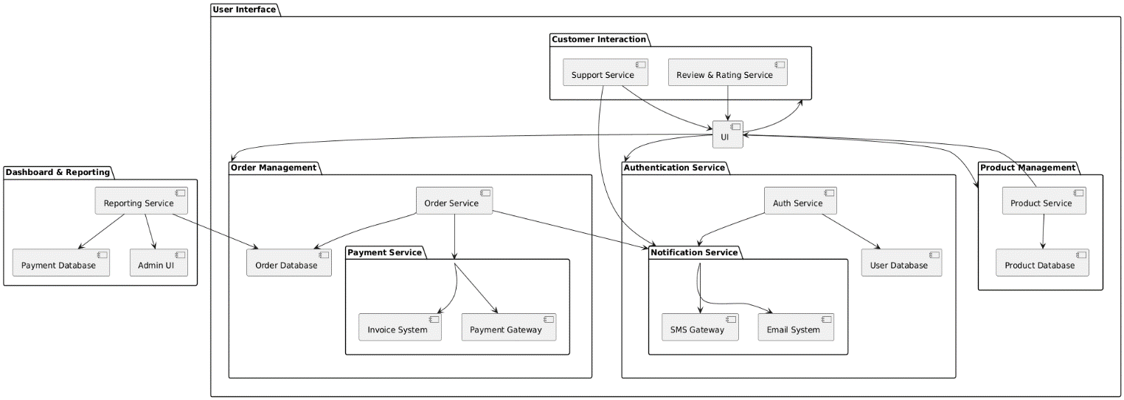

**نمودار Component ساختار کلی سیستم را نمایش می‌دهد و نشان می‌دهد که اجزای مختلف سیستم چگونه به یکدیگر متصل شده و چگونه تعامل دارند. در این نمودار، هر جزء (Component) نشان‌دهنده یک ماژول مستقل از سیستم است که یک وظیفه مشخص را انجام می‌دهد.**

**اجزای تشکیل‌دهنده سیستم مزون**

1. **User Interface (رابط کاربری)**

* **این بخش شامل صفحات و فرم‌های موردنیاز برای تعامل کاربران با سیستم است.**
* **کاربران از طریق این رابط می‌توانند عملیات مختلف مانند ثبت‌نام، ورود، مشاهده محصولات، ثبت سفارش، و پرداخت را انجام دهند.**
* **این کامپوننت با لایه‌های دیگر مانند Authentication Service و Product Management در ارتباط است.**

1. **Authentication Service (احراز هویت و مدیریت کاربران)**

* **مسئولیت ثبت‌نام، ورود، مدیریت نقش‌ها، ویرایش اطلاعات کاربران و بازیابی رمز عبور را برعهده دارد.**
* **با پایگاه داده کاربران ارتباط دارد و اطلاعات ورود و احراز هویت را مدیریت می‌کند.**

1. **Product Management (مدیریت محصولات)**

* **وظیفه افزودن، ویرایش، حذف و دسته‌بندی محصولات را دارد.**
* **تصاویر و توضیحات محصولات را مدیریت کرده و به کاربران نمایش می‌دهد.**
* **اطلاعات را از پایگاه داده محصولات دریافت کرده و به رابط کاربری ارسال می‌کند.**

1. **Order Management (مدیریت سفارشات و خرید)**

* **مسئول افزودن محصولات به سبد خرید، ثبت سفارش، و پیگیری وضعیت سفارشات است.**
* **با پایگاه داده سفارشات ارتباط دارد و اطلاعات سفارش را پردازش می‌کند.**
* **با Payment Service برای پردازش پرداخت‌ها در ارتباط است.**

1. **Payment Service (پرداخت و فاکتور)**

* **وظیفه پردازش پرداخت‌های آنلاین را برعهده دارد.**
* **با Payment Gateway (درگاه پرداخت آنلاین) برای تأیید و پردازش تراکنش‌ها در ارتباط است.**
* **فاکتور خرید را صادر کرده و اطلاعات پرداخت را در پایگاه داده ذخیره می‌کند.**

1. **Customer Interaction (تعامل با مشتریان)**

* **شامل امکان ارسال نظرات و امتیازدهی به محصولات، ارسال پیام به پشتیبانی و مشاهده پاسخ‌ها است.**
* **با User Interface برای نمایش اطلاعات تعامل کاربران ارتباط دارد.**

1. **Dashboard & Reporting (داشبورد و گزارشات)**

* **اطلاعات فروش، سفارشات، و تحلیل‌های آماری را نمایش می‌دهد.**
* **به مدیران اجازه می‌دهد که عملکرد فروشگاه را بررسی و تصمیم‌گیری کنند.**
* **با Order Management، Payment Service و Customer Interaction ارتباط دارد.**

1. **Notification Service (سیستم اطلاع‌رسانی)**

* **وظیفه ارسال ایمیل‌های تأیید ثبت‌نام، بازیابی رمز عبور، تأیید سفارش و سایر پیام‌های سیستمی را دارد.**
* **با Authentication Service، Order Management و Payment Service در ارتباط است.**

# Deployment Diagram

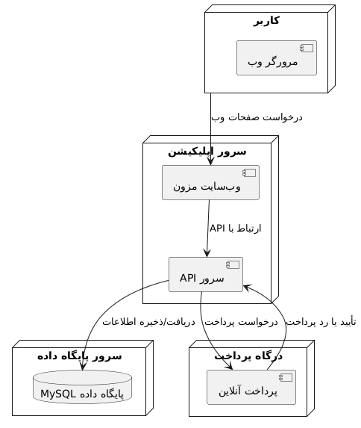

**نمودار Deployment نحوه استقرار اجزای مختلف سیستم را در سرورها و دستگاه‌های مرتبط نشان می‌دهد. این نمودار مشخص می‌کند که هر مؤلفه در کجا اجرا می‌شود و ارتباط بین آن‌ها چگونه است.**

**عناصر تشکیل‌دهنده نمودار Deployment**

1. **کاربر (User)**

* **کاربران از طریق مرورگر وب یا اپلیکیشن موبایل به سیستم مزون دسترسی دارند.**

1. **سرور اپلیکیشن (Application Server)**

* **این سرور مسئول پردازش درخواست‌های کاربران و اجرای منطق تجاری سیستم است.**
* **شامل وب‌سایت مزون که رابط کاربری را برای کاربران ارائه می‌دهد.**
* **شامل API سرور که درخواست‌های کاربران را پردازش کرده و داده‌ها را از پایگاه داده بازیابی یا ارسال می‌کند.**

1. **سرور پایگاه داده (Database Server)**

* **شامل پایگاه داده MySQL که برای ذخیره اطلاعات کاربران، محصولات، سفارشات، پرداخت‌ها و سایر داده‌های سیستم استفاده می‌شود.**
* **این سرور از طریق API سرور به درخواست‌های مربوط به داده‌ها پاسخ می‌دهد.**

1. **درگاه پرداخت (Payment Gateway)**

* **این مؤلفه برای پردازش پرداخت‌های آنلاین استفاده می‌شود.**
* **API سرور درخواست پرداخت را به درگاه ارسال می‌کند و پس از تأیید، تراکنش انجام می‌شود.**

**عملکرد کلی سیستم در محیط استقرار**

1. **کاربر درخواست خود را از طریق مرورگر یا اپلیکیشن ارسال می‌کند.**
2. **سرور اپلیکیشن درخواست را پردازش کرده و داده‌های لازم را از پایگاه داده دریافت می‌کند.**
3. **در صورت نیاز به پرداخت، درخواست به درگاه پرداخت ارسال می‌شود.**
4. **پس از انجام عملیات لازم، پاسخ مناسب از سرورها به کاربر ارسال می‌شود.**

**این مدل استقرار به بهبود امنیت، عملکرد و مقیاس‌پذیری سیستم کمک می‌کند.**

# Interaction Overview Diagram

**نمودار Interaction Overview ترکیبی از نمودارهای فعالیت (Activity) و توالی (Sequence) است که جریان کلی فرآیندهای سیستم را همراه با تعاملات مختلف بین اجزا نشان می‌دهد.**

**عناصر تشکیل‌دهنده نمودار Interaction Overview**

1. **شروع فرآیند**

* **کاربر وارد سیستم می‌شود و درخواست خود را ارسال می‌کند.**

1. **مدیریت کاربران**

* **ثبت‌نام و ورود کاربر انجام می‌شود.**
* **در صورت فراموشی رمز عبور، سیستم بازیابی را انجام می‌دهد.**

1. **مدیریت محصولات**

* **مدیر می‌تواند محصولات را اضافه، ویرایش یا حذف کند.**
* **کاربران می‌توانند محصولات را مشاهده و جستجو کنند.**

1. **فرآیند سفارش و خرید**

* **کاربر محصول را به سبد خرید اضافه می‌کند.**
* **سفارش ثبت شده و قابل پیگیری است.**
* **در صورت نیاز، کاربر می‌تواند سفارش را لغو کند.**

1. **پرداخت و فاکتور**

* **کاربر روش پرداخت را انتخاب می‌کند.**
* **سیستم به درگاه پرداخت متصل شده و تراکنش انجام می‌شود.**
* **فاکتور خرید برای کاربر صادر و در سیستم ذخیره می‌شود.**

1. **تعامل با مشتریان**

* **کاربر می‌تواند نظرات خود را ثبت کند.**
* **امکان ارسال پیام به پشتیبانی برای حل مشکلات وجود دارد.**

1. **گزارش‌ها و مدیریت**

* **مدیر می‌تواند گزارش‌های فروش و اطلاعات مشتریان را مشاهده کند.**
* **روند فروش تجزیه و تحلیل شده و سفارشات مدیریت می‌شوند.**

1. **پایان فرآیند**

* **پس از اتمام تعاملات، پاسخ نهایی به کاربر ارسال می‌شود.**

# Composite Structure Diagram

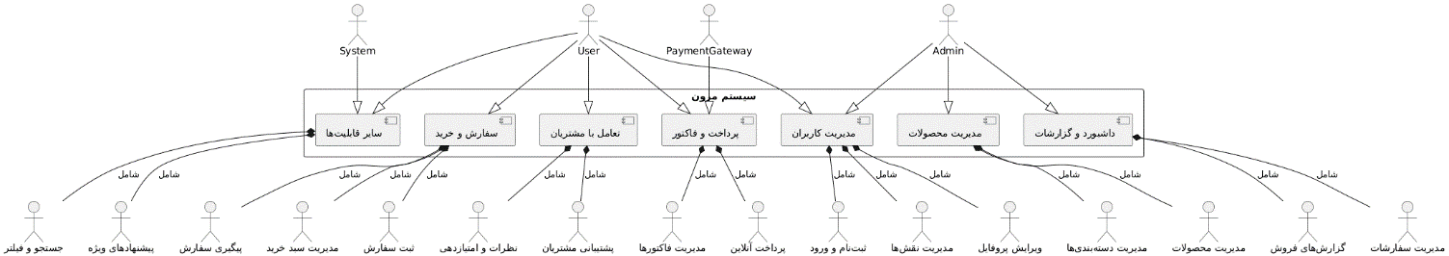

**نمودار Composite Structure نشان‌دهنده‌ی اجزای داخلی یک سیستم و نحوه‌ی ارتباط آن‌ها با یکدیگر است. این نمودار ساختار داخلی سیستم را مشخص می‌کند و تعامل بین اجزا را نمایش می‌دهد.**

**عناصر تشکیل‌دهنده‌ی نمودار:**

1. **بسته‌ی اصلی "سیستم مزون"**

* **این بسته شامل کامپوننت‌های اصلی سیستم است که هر یک وظیفه‌ای خاص را انجام می‌دهند.**

1. **کامپوننت‌ها (Components)**

* **هر کامپوننت نشان‌دهنده‌ی یک بخش مجزا از سیستم است که وظایف خاصی را مدیریت می‌کند:**

1. **مدیریت کاربران (User Management)**

* **شامل عملیات ثبت‌نام، ورود، بازیابی رمز، مدیریت نقش‌ها، و ویرایش پروفایل است.**
* **تعامل مستقیم با کاربر (User) و مدیر (Admin) دارد.**

1. **مدیریت محصولات (Product Management)**

* **شامل افزودن، ویرایش، حذف محصولات و مدیریت دسته‌بندی‌ها و تصاویر است.**
* **تعامل مستقیم با مدیر (Admin) دارد.**

1. **سفارش و خرید (Order System)**

* **شامل افزودن محصول به سبد خرید، ثبت سفارش، پیگیری و لغو سفارش است.**
* **تعامل مستقیم با کاربر (User) دارد.**

1. **پرداخت و فاکتور (Payment System)**

* **شامل عملیات انتخاب روش پرداخت، پرداخت آنلاین، و مشاهده فاکتور است.**
* **ارتباط با درگاه پرداخت (Payment Gateway) برای تأیید پرداخت‌ها دارد.**

1. **تعامل با مشتریان (Customer Interaction)**

* **شامل ارسال نظرات، امتیازدهی، ارسال پیام به پشتیبانی، و مشاهده پاسخ‌ها است.**
* **تعامل مستقیم با کاربر (User) دارد.**

1. **داشبورد و گزارشات (Dashboard)**

* **شامل مشاهده گزارش‌های فروش، مدیریت سفارشات، و تحلیل روند فروش است.**
* **تعامل مستقیم با مدیر (Admin) دارد.**

1. **سایر قابلیت‌ها (Other Features)**

* **شامل جستجوی محصولات، مشاهده پیشنهادهای ویژه، و فیلتر و مرتب‌سازی محصولات است.**
* **تعامل مستقیم با کاربر (User) و سیستم (System) دارد.**

# Profile Diagram

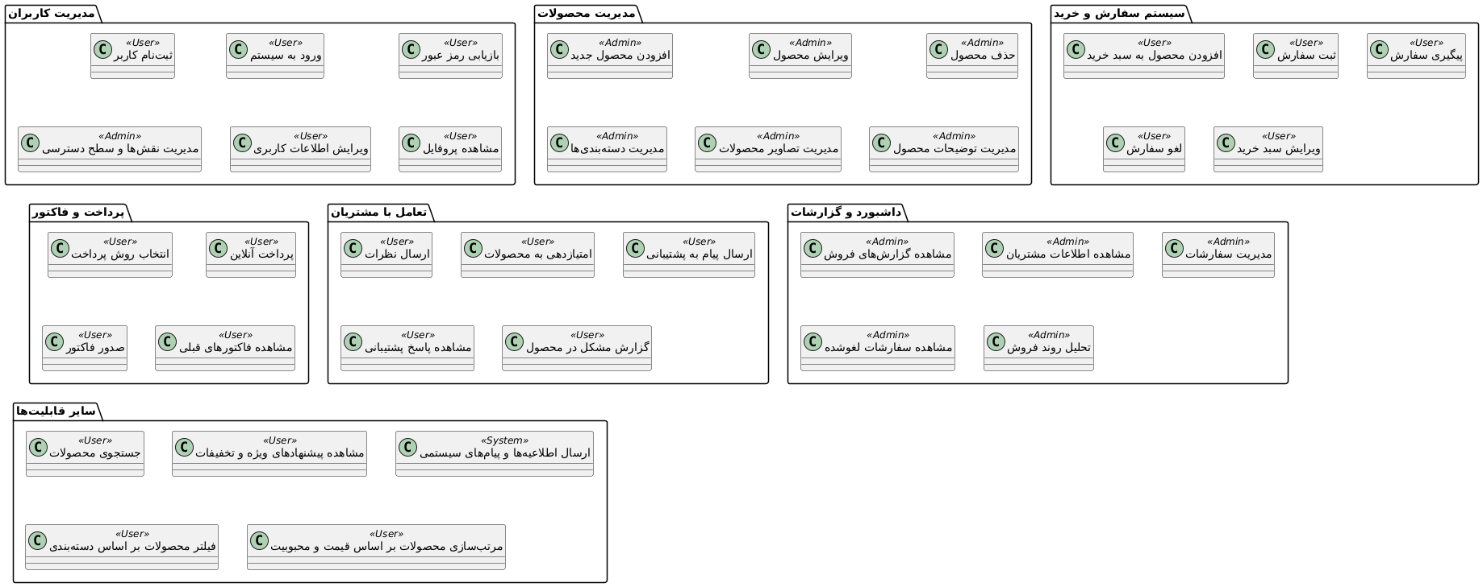

**نمودار Profile در UML برای ایجاد الگوها و ویژگی‌های قابل استفاده مجدد در سیستم‌های نرم‌افزاری استفاده می‌شود. این نمودار نشان می‌دهد که چگونه اجزای مختلف سیستم دارای ویژگی‌ها و نقش‌های مشخصی هستند.**

**عناصر تشکیل‌دهنده نمودار:**

1. **استریوتایپ‌ها (Stereotypes)**

* **در این نمودار، برای هر نوع کاربر یک استریوتایپ مشخص شده است که نقش آن را در سیستم نشان می‌دهد:**
* **(U) User → کاربران عادی که می‌توانند خرید کنند، نظرات ثبت کنند و سفارشات خود را مدیریت کنند.**
* **Admin → مدیرانی که می‌توانند محصولات را اضافه یا ویرایش کنند، گزارش‌ها را مشاهده کنند و نقش‌های کاربران را مدیریت کنند.**
* **(S) System → سیستم به عنوان یک عامل خودکار که برخی از وظایف مانند ارسال اطلاعیه‌ها را انجام می‌دهد.**
* **(P) Payment Gateway → درگاه پرداخت که مسئولیت پردازش تراکنش‌ها را بر عهده دارد.**

1. **بسته‌های مختلف سیستم (Packages)**

* **سیستم مزون به بخش‌های مختلف تقسیم شده است که هرکدام شامل ویژگی‌های خاصی هستند:**
* **مدیریت کاربران: شامل ثبت‌نام، ورود، بازیابی رمز، مدیریت نقش‌ها، ویرایش پروفایل.**
* **مدیریت محصولات: شامل افزودن، ویرایش، حذف محصولات و مدیریت توضیحات و تصاویر آن‌ها.**
* **سیستم سفارش و خرید: شامل افزودن محصول به سبد خرید، ثبت و پیگیری سفارش، و لغو آن.**
* **پرداخت و فاکتور: شامل انتخاب روش پرداخت، پرداخت آنلاین، صدور فاکتور، و مشاهده فاکتورهای قبلی.**
* **تعامل با مشتریان: شامل ارسال نظرات، امتیازدهی، ارسال پیام به پشتیبانی، و مشاهده پاسخ‌های پشتیبانی.**
* **داشبورد و گزارشات: شامل مشاهده گزارش‌های فروش، تحلیل روند فروش، مدیریت سفارشات و اطلاعات مشتریان.**
* **سایر قابلیت‌ها: شامل جستجوی محصولات، مشاهده پیشنهادهای ویژه، فیلتر و مرتب‌سازی محصولات، و ارسال اطلاعیه‌های سیستمی.**

**عملکرد کلی سیستم بر اساس Profile:**

1. **کاربر (User) می‌تواند در سیستم ثبت‌نام کرده و وارد شود.**
2. **مدیر (Admin) می‌تواند محصولات را مدیریت کند و گزارش‌ها را مشاهده کند.**
3. **سیستم (System) برخی از عملیات خودکار مانند ارسال اطلاعیه‌ها را انجام می‌دهد.**
4. **درگاه پرداخت (Payment Gateway) وظیفه پردازش تراکنش‌های پرداخت آنلاین را برعهده دارد.**

**در بخش های قبل یک نمای کلی از کل پروژه به همراه نمودار های UMLآورده شده بود که کلیت پروژه قابل درک باشه .پروژه مزون ما در اصل به هفت بخش مختلف تقسیم میشه که در ادامه هر بخش به همراه نمودار های کلیدی و توضیحات نمایش داده خواهد شد.**

# مدیریت کاربران

**بخش مدیریت کاربران یکی از مهم‌ترین بخش‌های سیستم مزون آنلاین است که مسئولیت ثبت‌نام، ورود، بازیابی رمز عبور، و مدیریت نقش‌های کاربران را بر عهده دارد. در این بخش، کاربران می‌توانند در سیستم ثبت‌نام کنند، وارد حساب کاربری خود شوند، یا در صورت فراموشی رمز عبور، درخواست بازیابی ارسال کنند. همچنین، مدیر سیستم امکان مشاهده لیست کاربران و تغییر نقش آن‌ها را دارد.**

## Use case Diagram

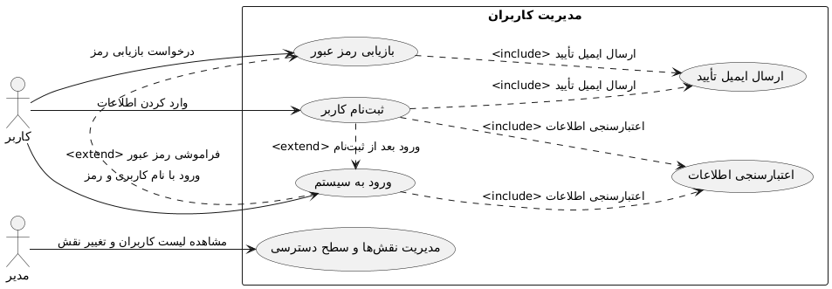

**عملکرد کلی نمودار:**

**نمودار نمایش‌دهنده فرآیندهای مختلفی است که در سیستم مدیریت کاربران انجام می‌شود. کاربر از طریق ثبت‌نام و ورود به سیستم به آن دسترسی پیدا می‌کند. علاوه بر این، در صورتی که اطلاعات وارد شده نادرست باشد، سیستم اعتبارسنجی انجام می‌دهد. همچنین، در مواقعی که کاربر رمز عبور خود را فراموش کند، امکان بازیابی رمز عبور با ارسال ایمیل تأیید فراهم می‌شود. برای مدیر نیز امکان مدیریت نقش‌ها و سطوح دسترسی به کاربران وجود دارد.**

**در مجموع، این نمودار نشان‌دهنده تعاملات مختلف کاربر و مدیر با سیستم در فرآیندهای ثبت‌نام، ورود، بازیابی رمز عبور و مدیریت سطح دسترسی است.**

**عناصر تشکیل‌دهنده نمودار:**

1. **بازیگران (Actors):**

* **کاربر (User): این بازیگر نشان‌دهنده فردی است که از سیستم برای ثبت‌نام، ورود، بازیابی رمز عبور و انجام عملیات‌های مختلف استفاده می‌کند.**
* **مدیر (Admin): این بازیگر نمایانگر فردی است که نقش مدیریتی دارد و به سیستم برای مدیریت کاربران و تغییر نقش‌ها و دسترسی‌ها وارد می‌شود.**

1. **مستطیل "مدیریت کاربران" (Use Case Package):**

* **این مستطیل مجموعه‌ای از موردهای استفاده (Use Cases) را که به هم مرتبط هستند، در خود جای می‌دهد. در اینجا، این مجموعه به عملیات‌های مختلف مربوط به مدیریت کاربران اشاره دارد.**

1. **موردهای استفاده (Use Cases):**

* **ثبت‌نام کاربر : فرآیند ثبت‌نام کاربر جدید در سیستم.**
* **ورود به سیستم : فرآیند ورود کاربر به سیستم با استفاده از نام کاربری و رمز عبور.**
* **بازیابی رمز عبور : فرآیند بازیابی رمز عبور در صورت فراموشی.**
* **مدیریت نقش‌ها و سطح دسترسی : فرآیند مدیریت و تغییر نقش‌ها و سطوح دسترسی برای کاربران (ویژه مدیر).**
* **اعتبارسنجی اطلاعات : بررسی صحت و اعتبار اطلاعات وارد شده توسط کاربر (برای عملیات‌هایی مثل ثبت‌نام و ورود).**
* **ارسال ایمیل تأیید : ارسال ایمیل تأیید برای ثبت‌نام یا بازیابی رمز عبور.**

## Class Diagram

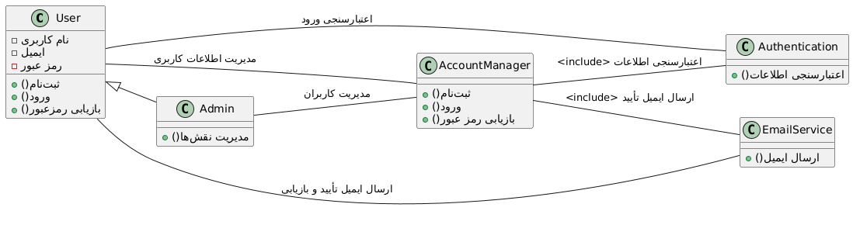

**معرفی کلاس‌های اصلی و عملکرد آنها**

**کلاس User (کاربر)**

* **نمایانگر کاربران سیستم است (اعم از مشتریان و مدیران).**
* **شامل اطلاعات اصلی هر کاربر:**
* **نام کاربری**
* **ایمیل**
* **رمز عبور**
* **متدها:**
* **ثبت‌نام() → ایجاد حساب کاربری جدید.**
* **ورود() → احراز هویت کاربران.**
* **بازیابی رمز عبور() → ارسال درخواست بازیابی رمز.**

**کلاس Admin (مدیر)**

* **از User ارث‌بری می‌کند، زیرا هر مدیر یک کاربر است.**
* **متدهای ویژه مدیر:**
* **مدیریت نقش‌ها() → امکان تغییر سطح دسترسی کاربران عادی.**

**کلاس Account Manager (مدیریت حساب کاربری)**

* **مسئول مدیریت فرآیند ورود، ثبت‌نام، و بازیابی رمز عبور است.**
* **شامل متدهای:**
* **ثبت‌نام() → ایجاد کاربر جدید.**
* **ورود() → بررسی اطلاعات ورود کاربر.**
* **بازیابی رمز عبور() → ارسال ایمیل بازیابی.**
* **این کلاس، عملیات کاربری را مدیریت کرده و از دو کلاس Authentication و Email Service برای عملکرد خود استفاده می‌کند.**

**کلاس Authentication (احراز هویت)**

* **وظیفه اعتبارسنجی اطلاعات کاربران را برعهده دارد.**
* **شامل متد:**
* **اعتبارسنجی اطلاعات() → بررسی صحت نام کاربری، رمز عبور و دیگر اطلاعات.**

**کلاس Email Service (سرویس ایمیل)**

* **مسئول ارسال ایمیل‌های تأیید و بازیابی رمز عبور است.**
* **شامل متد:**
* **ارسال ایمیل() → ارسال ایمیل تأیید یا لینک بازیابی رمز.**

**روابط بین کلاس‌ها**

* **Admin از User ارث‌بری دارد، یعنی مدیر یک کاربر با دسترسی بیشتر است.**
* **User با Account Manager ارتباط دارد، زیرا کاربران برای ورود و ثبت‌نام از این بخش استفاده می‌کنند.**
* **Account Manager به Authentication وابسته است تا اطلاعات کاربران را اعتبارسنجی کند.**
* **Account Manager به Email Service متصل است، زیرا برای ثبت‌نام و بازیابی رمز، ارسال ایمیل ضروری است.**

**نتیجه‌گیری**

**این نمودار کلاس ساختار مدیریت کاربران را در سیستم نشان می‌دهد که شامل ورود، ثبت‌نام، مدیریت نقش‌ها و بازیابی رمز عبور است. ارتباطات بین کلاس‌ها باعث تفکیک وظایف و بهبود امنیت و مقیاس‌پذیری سیستم می‌شود.**

## Sequence Diagram

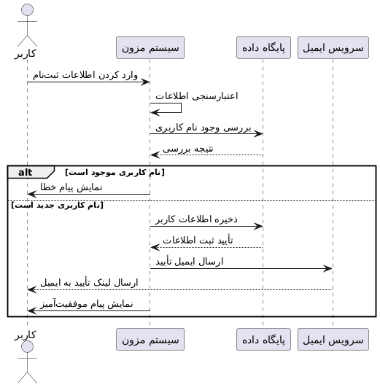

**این نمودار نشان می‌دهد که چگونه فرآیند ثبت‌نام در سیستم مزون آنلاین انجام می‌شود. هر مرحله از این فرآیند به ترتیب توضیح داده شده است:**

1. **کاربر اطلاعات ثبت‌نام را وارد می‌کند.**

* **کاربر فرم ثبت‌نام را تکمیل کرده و درخواست خود را به سیستم ارسال می‌کند.**

1. **سیستم اطلاعات ورودی را اعتبارسنجی می‌کند.**

* **بررسی می‌شود که فیلدهای ضروری پر شده باشند و داده‌ها از نظر فرمت معتبر باشند.**

1. **بررسی نام کاربری در پایگاه داده**

* **سیستم به پایگاه داده درخواست می‌دهد تا ببیند آیا این نام کاربری قبلاً ثبت شده است یا نه.**
* **پایگاه داده نتیجه بررسی را به سیستم برمی‌گرداند.**

1. **شرایط تصمیم‌گیری:**

* **اگر نام کاربری از قبل موجود باشد:**

**سیستم به کاربر پیام خطا نمایش می‌دهد که این نام کاربری قبلاً ثبت شده است.**

* **اگر نام کاربری جدید باشد:**

**اطلاعات کاربر در پایگاه داده ذخیره می‌شود. سیستم تأییدیه ثبت اطلاعات را دریافت می‌کند.یک ایمیل تأیید برای کاربر ارسال می‌شود که حاوی لینک فعال‌سازی حساب است.**

**سیستم پیام موفقیت‌آمیز بودن ثبت‌نام را به کاربر نمایش می‌دهد.**

## Package Diagram

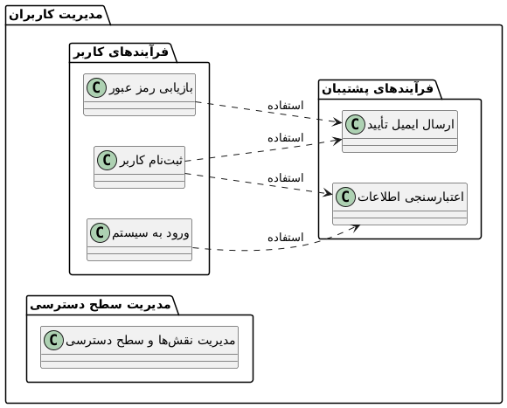

**نمودار پکیج (Package Diagram) ساختار کلی سیستم را به‌صورت ماژولار نشان می‌دهد؛ یعنی اجزای مختلف سیستم را در بسته‌هایی (پکیج‌ها) دسته‌بندی می‌کند تا فهم بهتر و مدیریت آسان‌تر ساختار فراهم شود.**

**پکیج‌های موجود در نمودار:**

**1. پکیج "فرآیندهای کاربر"**

**این پکیج شامل عملکردهایی است که مستقیماً توسط کاربر استفاده می‌شود:**

**ثبت‌نام کاربر: ایجاد حساب جدید.**

**ورود به سیستم: ورود به حساب با نام کاربری و رمز عبور.**

**بازیابی رمز عبور: در صورت فراموشی رمز، امکان دریافت رمز جدید فراهم می‌شود.**

**2. پکیج "فرآیندهای پشتیبان"**

**این بخش شامل عملیات‌هایی است که مستقیماً توسط کاربر فراخوانی نمی‌شوند، اما در پس‌زمینه از آن‌ها استفاده می‌شود:**

**اعتبارسنجی اطلاعات: بررسی صحت داده‌های واردشده هنگام ثبت‌نام یا ورود.**

**ارسال ایمیل تأیید: برای تأیید هویت یا بازیابی رمز عبور، ایمیلی به کاربر ارسال می‌شود.**

**3. پکیج "مدیریت سطح دسترسی"**

**این پکیج مخصوص مدیر سیستم است که می‌تواند نقش‌ها و سطح دسترسی کاربران را مدیریت کند (مثل تعیین اینکه کدام کاربر مدیر است یا کاربر عادی).**

# مدیریت محصولات:

**بخش مدیریت محصولات در سیستم مزون آنلاین به مدیران این امکان را می‌دهد که محصولات جدید را اضافه کنند، محصولات موجود را ویرایش کنند، یا در صورت نیاز، آن‌ها را حذف کنند. همچنین، این بخش شامل قابلیت‌هایی مانند مدیریت دسته‌بندی‌ها، بررسی موجودی انبار، و آپلود تصاویر محصولات است.**

## Use case Diagram

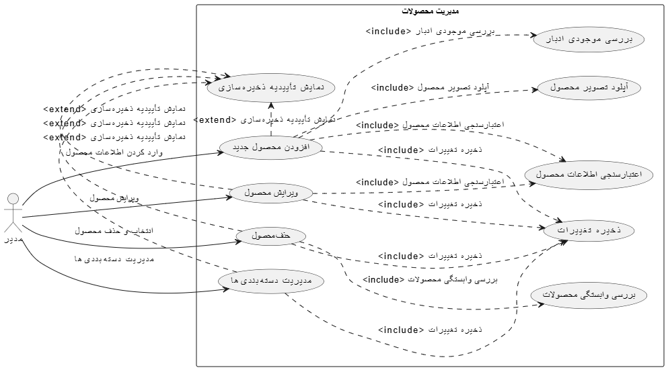

**عملکرد کلی نمودار:**

**نمودار نشان می‌دهد که مدیر به عنوان بازیگر، توانایی انجام چندین عملیات مرتبط با محصولات را دارد. این عملیات‌ها شامل افزودن، ویرایش و حذف محصولات، مدیریت دسته‌بندی‌ها و انجام عملیات‌های مختلف مرتبط با اعتبارسنجی اطلاعات، ذخیره تغییرات و آپلود تصاویر محصول می‌شود. همچنین در هر کدام از این مراحل، سیستم ممکن است نیاز به بررسی موجودی انبار یا بررسی وابستگی‌های محصولات داشته باشد. پس از انجام هر تغییری، سیستم تأییدیه‌ای از ذخیره تغییرات به مدیر نمایش می‌دهد.**

**عناصر تشکیل‌دهنده نمودار:**

1. **بازیگر (Actor):**

* **مدیر (Admin): این فرد وظیفه مدیریت محصولات را بر عهده دارد. او می‌تواند عملیات مختلفی مانند افزودن، ویرایش، حذف محصولات، و مدیریت دسته‌بندی‌ها را انجام دهد.**

1. **مستطیل "مدیریت محصولات" (Use Case Package):**

* **این مستطیل مجموعه‌ای از موردهای استفاده (Use Cases) را که به هم مرتبط هستند، در خود جای می‌دهد. در اینجا، این مجموعه به عملیات‌هایی مانند افزودن، ویرایش، حذف محصول و مدیریت دسته‌بندی‌ها مربوط می‌شود.**

1. **موردهای استفاده (Use Cases):**

* **افزودن محصول جدید : فرآیند وارد کردن اطلاعات محصول جدید به سیستم.**
* **ویرایش محصول : فرآیند ویرایش اطلاعات محصول موجود.**
* **حذف محصول : فرآیند حذف محصول از سیستم.**
* **مدیریت دسته‌بندی‌ها : فرآیند مدیریت دسته‌بندی‌های مختلف محصولات.**
* **اعتبارسنجی اطلاعات محصول : بررسی و تأیید صحت و اعتبار اطلاعات وارد شده برای محصولات.**
* **ذخیره تغییرات : ذخیره تغییرات اعمال شده روی اطلاعات محصولات.**
* **آپلود تصویر محصول : فرآیند آپلود تصویر برای محصول جدید یا ویرایش شده.**
* **بررسی موجودی انبار : بررسی موجودی انبار قبل از افزودن یا ویرایش محصول.**
* **نمایش تأییدیه ذخیره‌سازی : نمایش پیام تأیید پس از ذخیره تغییرات.**
* **بررسی وابستگی محصولات : بررسی وابستگی‌ها و ارتباطات بین محصولات پیش از حذف یک محصول.**

**افزودن محصول جدید نیاز به وارد کردن اطلاعات، اعتبارسنجی، آپلود تصویر، بررسی موجودی انبار، ذخیره تغییرات و نمایش تأییدیه دارد.**

**ویرایش محصول شامل ویرایش اطلاعات، اعتبارسنجی، ذخیره تغییرات و نمایش تأییدیه است.**

**حذف محصول نیازمند بررسی وابستگی محصولات قبل از حذف، ذخیره تغییرات و نمایش تأییدیه است.**

**مدیریت دسته‌بندی‌ها نیازمند ذخیره تغییرات و نمایش تأییدیه است.**

## Class Diagram

**1.کلاس Product (محصول):**

* **این کلاس نمایانگر محصولات موجود در فروشگاه است.**

**ویژگی‌ها:**

* **product_id: شناسه یکتا برای هر محصول که برای شناسایی آن به کار می‌رود.**
* **name: نام محصول که به مشتریان در شناسایی آن کمک می‌کند.**
* **description: توضیحات درباره محصول برای ارائه اطلاعات بیشتر به مشتریان.**
* **price: قیمت محصول که میزان هزینه‌ای که مشتری باید پرداخت کند را نشان می‌دهد.**
* **stock: تعداد موجودی محصول که به مدیر فروشگاه نشان می‌دهد چقدر از این محصول در انبار باقی‌مانده است.**
* **image: مسیر تصویر محصول برای نمایش آن در وب‌سایت.**
* **category: اشاره به دسته‌بندی محصول که محصول به آن تعلق دارد. این ویژگی از نوع کلاس Category است که نشان می‌دهد محصولات در دسته‌بندی‌های مختلف مانند لباس زنانه، مردانه، و کودکانه قرار دارند.**

**متدها:**

* **add Product (): متدی برای اضافه کردن محصول جدید به سیستم.**
* **edit Product (): متدی برای ویرایش اطلاعات محصول (مانند تغییر قیمت یا توضیحات).**
* **delete Product (): متدی برای حذف یک محصول از سیستم.**

**2. کلاس Category (دسته‌بندی):**

* **این کلاس نمایانگر دسته‌بندی‌های مختلف محصولات است.**

**ویژگی‌ها:**

* **category_id: شناسه یکتا برای هر دسته‌بندی.**
* **name: نام دسته‌بندی که برای شناسایی و طبقه‌بندی محصولات استفاده می‌شود.**

**متدها:**

* **add Category (): متدی برای اضافه کردن دسته‌بندی جدید.**
* **edit Category (): متدی برای ویرایش اطلاعات دسته‌بندی.**
* **delete Category (): متدی برای حذف یک دسته‌بندی.**
* **این کلاس به شما کمک می‌کند که محصولات را در دسته‌بندی‌های مختلف مرتب کنید، به‌طور مثال، محصولات لباس را در دسته‌بندی‌های مختلف مانند مردانه، زنانه و بچگانه تقسیم کنید.**

**3. کلاس Admin (مدیر):**

* **این کلاس نمایانگر مدیر سیستم است که قادر به مدیریت محصولات و دسته‌بندی‌ها می‌باشد.**

**ویژگی‌ها:**

* **admin_id: شناسه یکتای مدیر.**
* **username: نام کاربری مدیر برای ورود به سیستم.**
* **password: رمز عبور مدیر.**

**متد:**

* **manage Products (): متدی که به مدیر امکان می‌دهد تا محصولات را مدیریت کند، از جمله افزودن، ویرایش، یا حذف محصولات. همچنین مدیر می‌تواند دسته‌بندی‌ها را نیز مدیریت کند.**

**4. کلاس Boutique System (سیستم بوتیک):**

* **این کلاس نمایانگر سیستم اصلی فروشگاه است که به صورت مرکزی عمل می‌کند.**

**متدها:**

* **validate Product(Product p): این متد برای اعتبارسنجی محصول استفاده می‌شود. مثلاً می‌تواند بررسی کند که قیمت محصول معتبر است یا موجودی محصول به اندازه کافی موجود است.**
* **save Changes (Product p): این متد برای ذخیره تغییرات انجام شده بر روی محصولات است. پس از ویرایش یک محصول، این متد تغییرات را در پایگاه داده ذخیره می‌کند.**
* **check Stock(Product p): این متد برای بررسی موجودی محصول استفاده می‌شود. می‌تواند به مدیر یا سیستم اطلاع دهد که یک محصول در حال حاضر در انبار موجود است یا خیر.**

## Activity Diagram

**این نمودار اکتیویتی (Activity Diagram) فرایند مدیریت محصولات را در یک سایت مزون نمایش می‌دهد.**

* **مدیر سیستم ابتدا وارد پنل مدیریت شده و یک عملیات را انتخاب می‌کند.**
* **عملیات می‌تواند افزودن محصول، ویرایش محصول، حذف محصول یا مدیریت دسته‌بندی‌ها باشد.**
* **در هر عملیات، اقدامات لازم مانند اعتبارسنجی اطلاعات، آپلود تصویر، بررسی موجودی، بررسی وابستگی و ذخیره تغییرات انجام می‌شود.**
* **در پایان هر عملیات، یک پیام تأیید نمایش داده می‌شود تا مدیر از موفقیت‌آمیز بودن تغییرات مطمئن شود.**

## Package Diagram

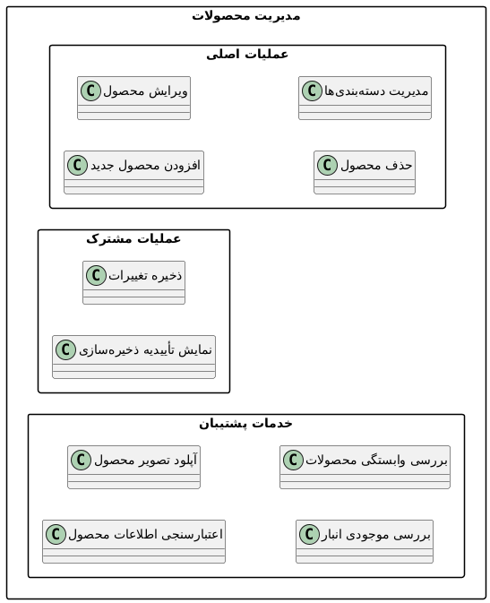

**پکیج "عملیات اصلی": کارهایی که مدیر مستقیماً روی محصول انجام می‌دهد.**

**پکیج "عملیات مشترک": مواردی که در تمام عملیات‌ها به صورت مشترک استفاده می‌شوند.**

**پکیج "خدمات پشتیبان": بررسی‌های لازم و پردازش‌های پشتیبان مثل اعتبارسنجی، آپلود، بررسی وابستگی و موجودی انبار.**

سیستم سفارش و خرید

**بخش سفارش و خرید یکی از مهم‌ترین قسمت‌های یک فروشگاه آنلاین است که فرآیند انتخاب، خرید و پیگیری محصولات را برای کاربران فراهم می‌کند. این سیستم شامل چندین مرحله است که تجربه خرید راحت و مطمئنی را تضمین می‌کند.**

## Use case Diagram

**عملکرد کلی نمودار:**

**نمودار نشان‌دهنده مراحل مختلفی است که کاربر در سیستم سفارش و خرید انجام می‌دهد. کاربر ابتدا محصولات مورد نظر خود را انتخاب کرده و به سبد خرید اضافه می‌کند. سپس پس از انتخاب روش پرداخت، سفارش خود را ثبت می‌کند. در این مرحله، سیستم مجموع هزینه سفارش را محاسبه کرده و اطلاعات سفارش را اعتبارسنجی می‌کند. پس از ثبت سفارش، فاکتور خرید ایجاد می‌شود. در نهایت، کاربر می‌تواند وضعیت سفارش خود را پیگیری کرده و از به‌روزرسانی وضعیت آن مطلع شود.**

**توضیحات عناصر تشکیل‌دهنده نمودار:**

1. **بازیگر (Actor):**

* **کاربر (User): این فرد است که از سیستم برای خرید محصولات و پیگیری وضعیت سفارش‌های خود استفاده می‌کند.**

1. **مستطیل "سیستم سفارش و خرید" (Use Case Package):**

* **این مستطیل مجموعه‌ای از موردهای استفاده (Use Cases) را در خود دارد که به عملیات مختلف در سیستم سفارش و خرید مربوط می‌شوند.**

1. **موردهای استفاده (Use Cases):**

* **افزودن محصول به سبد خرید : فرآیند افزودن یک یا چند محصول به سبد خرید کاربر.**
* **ثبت سفارش : فرآیند ثبت نهایی سفارش پس از انتخاب محصولات و روش پرداخت.**
* **پیگیری سفارش : فرآیند مشاهده وضعیت و پیگیری سفارش‌های ثبت شده.**
* **بررسی موجودی محصول : بررسی موجودی هر محصول در سیستم پیش از اضافه کردن آن به سبد خرید یا ثبت سفارش.**
* **محاسبه مجموع هزینه : محاسبه هزینه کل سفارش که شامل قیمت محصولات و هزینه‌های اضافی مانند هزینه ارسال می‌شود.**
* **اعتبارسنجی اطلاعات سفارش : بررسی و تأیید صحت اطلاعات وارد شده برای سفارش (مانند آدرس، اطلاعات پرداخت، و غیره).**
* **ایجاد فاکتور : فرآیند تولید فاکتور خرید پس از ثبت سفارش.**
* **به‌روزرسانی وضعیت سفارش : به‌روزرسانی وضعیت سفارش (برای مثال ارسال یا تحویل) که به کاربر اطلاع داده می‌شود.**

**خلاصه عملیات‌ها:**

* **افزودن محصول به سبد خرید: کاربر محصول را انتخاب کرده و به سبد خرید خود اضافه می‌کند.بررسی موجودی محصول انجام می‌شود تا اطمینان حاصل شود که محصول موجود است.**
* **ثبت سفارش: پس از انتخاب روش پرداخت، کاربر سفارش خود را ثبت می‌کند.محاسبه مجموع هزینه انجام می‌شود که شامل قیمت محصولات و هزینه‌های اضافی است.اعتبارسنجی اطلاعات سفارش انجام می‌شود تا اطلاعات وارد شده صحیح باشد.ایجاد فاکتور برای ثبت سفارش و ایجاد مستندات مالی انجام می‌شود.**
* **پیگیری سفارش: کاربر می‌تواند وضعیت سفارش خود را مشاهده کرده و وضعیت سفارش به‌روزرسانی شود تا کاربر از وضعیت فعلی آن مطلع شود.**

**عملکرد کلی سیستم:**

**سیستم برای انجام هر یک از عملیات‌های ثبت سفارش، پیگیری سفارش و افزودن به سبد خرید، نیاز به انجام فرآیندهای کمکی مانند بررسی موجودی، محاسبه هزینه‌ها و اعتبارسنجی اطلاعات دارد.پس از انجام سفارش، فاکتور خرید ایجاد شده و وضعیت سفارش به‌طور مرتب به‌روزرسانی می‌شود.در نهایت، نمودار نشان‌دهنده تعاملات مختلف کاربر با سیستم در یک فرآیند خرید آنلاین است که شامل انتخاب محصولات، ثبت سفارش، محاسبه هزینه‌ها، اعتبارسنجی اطلاعات، و پیگیری وضعیت سفارش می‌شود.**

## Sequence Diagram

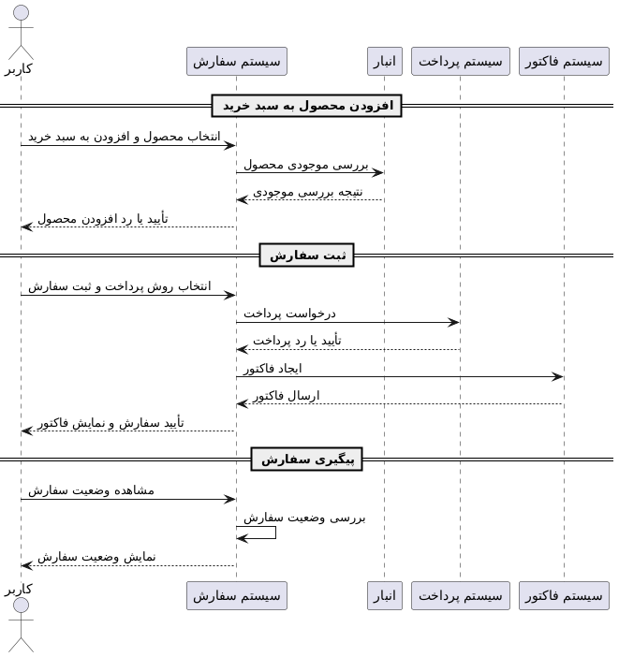

**در این نمودار، تعاملات بین کاربر و اجزای مختلف سیستم سفارش و خرید مدل‌سازی شده است. در اینجا، اجزای مختلف مانند سیستم سفارش، انبار، سیستم پرداخت، و سیستم فاکتور در فرآیند خرید آنلاین دخیل هستند.**

**مراحل مختلف نمودار Sequence:**

1. **افزودن محصول به سبد خرید:**

* **کاربر محصول را انتخاب کرده و آن را به سبد خرید خود اضافه می‌کند.**
* **سپس، سیستم سفارش از انبار می‌خواهد که موجودی محصول را بررسی کند.**
* **انبار موجودی محصول را به سیستم سفارش ارسال می‌کند و سیستم سفارش نتیجه را به کاربر نمایش می‌دهد.**
* **اگر محصول در دسترس باشد، محصول به سبد خرید کاربر اضافه می‌شود.**

1. **ثبت سفارش:**

* **کاربر روش پرداخت را انتخاب کرده و سفارش خود را نهایی می‌کند.**
* **سیستم سفارش درخواست پرداخت را به سیستم پرداخت ارسال می‌کند.**
* **سیستم پرداخت نتیجه تراکنش را (تأیید یا رد پرداخت) به سیستم سفارش ارسال می‌کند.**
* **پس از تایید پرداخت، سیستم سفارش فاکتور را از سیستم فاکتور ایجاد می‌کند و فاکتور را به کاربر نمایش می‌دهد.**
* **در نهایت، سیستم سفارش تأیید نهایی را به کاربر ارسال می‌کند.**

1. **پیگیری وضعیت سفارش:**

* **کاربر وضعیت سفارش خود را از سیستم سفارش درخواست می‌کند.**
* **سیستم سفارش وضعیت سفارش را بررسی کرده و به کاربر ارسال می‌کند.**

# پرداخت و فاکتور

**بخش پرداخت و فاکتور مربوط به فرآیند پرداخت و صدور فاکتور پس از خرید یک محصول یا خدمت در یک سیستم آنلاین است. این بخش از فرآیند به‌طور خاص به اقدامات لازم برای انجام پرداخت، تأیید پرداخت، و در نهایت صدور فاکتور برای کاربر پرداخته و وضعیت‌های مختلفی را برای هر مرحله مدیریت می‌کند.**

## Use case Diagram

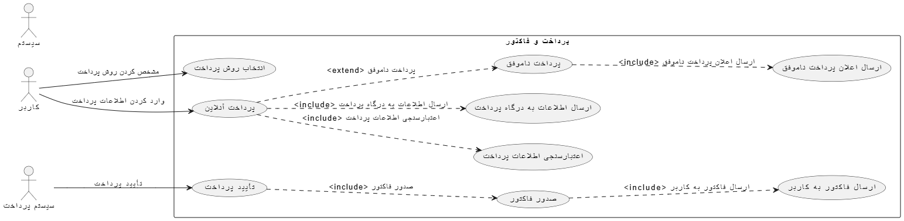

**عملکرد کلی نمودار:**

**نمودار نشان‌دهنده تعاملات مختلف کاربر و سیستم‌های مرتبط با فرآیند پرداخت آنلاین و صدور فاکتور است. این فرآیندها به شرح زیر هستند:**

1. **انتخاب روش پرداخت: ابتدا کاربر روش پرداخت مورد نظر خود را انتخاب می‌کند (مثلاً کارت بانکی، کیف پول دیجیتال، و غیره).**
2. **پرداخت آنلاین: کاربر اطلاعات پرداخت خود را وارد کرده و سیستم به اعتبارسنجی این اطلاعات می‌پردازد. سپس اطلاعات پرداخت به درگاه پرداخت ارسال می‌شود.**
3. **تأیید پرداخت: پس از ارسال اطلاعات به درگاه پرداخت، سیستم پرداخت تأیید می‌کند که پرداخت موفق بوده است. در صورت موفقیت، فاکتور صادر می‌شود.**
4. **صدور فاکتور: سیستم پس از تأیید پرداخت، فاکتور خرید را صادر کرده و آن را به کاربر ارسال می‌کند.**
5. **پرداخت ناموفق: اگر پرداخت ناموفق باشد، سیستم این وضعیت را به کاربر اطلاع می‌دهد و یک اعلان پرداخت ناموفق ارسال می‌کند.**

**عناصر تشکیل‌دهنده نمودار:**

1. **بازیگران (Actors):**

* **کاربر (User): این فرد است که فرآیند پرداخت و خرید را از طریق سیستم انجام می‌دهد. او ابتدا روش پرداخت را مشخص کرده و سپس اطلاعات پرداخت خود را وارد می‌کند.**
* **سیستم پرداخت (Payment System): این بازیگر نمایانگر سیستم خارجی است که وظیفه تأیید پرداخت را انجام می‌دهد.**
* **سیستم (System): این بازیگر وظیفه انجام عملیات‌های داخلی مانند اعتبارسنجی اطلاعات پرداخت، ارسال اطلاعات به درگاه پرداخت، صدور فاکتور و ارسال فاکتور به کاربر را بر عهده دارد.**

1. **مستطیل "پرداخت و فاکتور" (Use Case Package): این مستطیل شامل مجموعه‌ای از موردهای استفاده (Use Cases) است که به فرآیندهای مرتبط با پرداخت و صدور فاکتور مربوط می‌شوند.**
2. **موردهای استفاده (Use Cases):**

* **انتخاب روش پرداخت : فرآیند انتخاب روش پرداخت توسط کاربر (مثلاً کارت بانکی، کیف پول الکترونیکی، و غیره).**
* **پرداخت آنلاین : فرآیند وارد کردن اطلاعات پرداخت توسط کاربر و ارسال آن به سیستم.**
* **اعتبارسنجی اطلاعات پرداخت : بررسی صحت و اعتبار اطلاعات پرداخت وارد شده توسط کاربر.**
* **ارسال اطلاعات به درگاه پرداخت : ارسال اطلاعات پرداخت به درگاه پرداخت برای پردازش تراکنش.**
* **تأیید پرداخت : تأیید موفقیت‌آمیز پرداخت توسط سیستم پرداخت.**
* **صدور فاکتور : ایجاد فاکتور خرید پس از تأیید پرداخت.**
* **ارسال فاکتور به کاربر : ارسال فاکتور صادر شده به کاربر پس از پرداخت موفق.**
* **پرداخت ناموفق : فرآیند اعلام عدم موفقیت در پرداخت.**
* **ارسال اعلان پرداخت ناموفق : ارسال پیامی به کاربر در صورت پرداخت ناموفق.**

**فرایند کلی به صورت خلاصه:**

**کاربر ابتدا روش پرداخت را انتخاب می‌کند و سپس اطلاعات پرداخت خود را وارد می‌کند.**

**سیستم اطلاعات را اعتبارسنجی کرده و به درگاه پرداخت ارسال می‌کند.**

**پس از تأیید پرداخت از سوی سیستم پرداخت، فاکتور صادر می‌شود و به کاربر ارسال می‌گردد.**

**در صورتی که پرداخت ناموفق باشد، یک اعلان پرداخت ناموفق برای کاربر ارسال می‌شود.**

**در نهایت، این نمودار تمامی تعاملات اصلی که در فرآیند پرداخت آنلاین و صدور فاکتور در یک سیستم فروشگاهی یا مشابه آن انجام می‌شود را نشان می‌دهد.**

## Activity Diagram

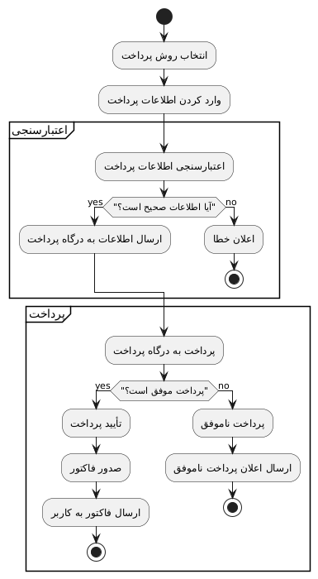

**اجزای نمودار فعالیت:**

**1. شروع فرآیند**

* **نمودار با شروع (Start) آغاز می‌شود. این نقطه شروع نشان می‌دهد که فرآیند با وارد کردن اطلاعات اولیه از طرف کاربر آغاز می‌شود. در این مرحله، کاربر روش پرداخت را انتخاب می‌کند.**

**2. انتخاب روش پرداخت و وارد کردن اطلاعات پرداخت**

* **انتخاب روش پرداخت اولین فعالیت است که کاربر باید انجام دهد. این می‌تواند شامل انتخاب‌های مختلفی باشد مانند پرداخت با کارت اعتباری، کیف پول دیجیتال یا دیگر روش‌های آنلاین.**

**پس از انتخاب روش، کاربر به مرحله بعدی می‌رود که وارد کردن اطلاعات پرداخت است. این اطلاعات می‌تواند شامل جزئیاتی مانند شماره کارت، تاریخ انقضا، کد CVV و سایر اطلاعات مرتبط باشد.**

**3. اعتبارسنجی اطلاعات پرداخت**

* **پس از وارد کردن اطلاعات، سیستم باید اطلاعات پرداخت را بررسی کند تا اطمینان حاصل کند که اطلاعات وارد شده صحیح است. این مرحله به نام اعتبارسنجی اطلاعات پرداخت شناخته می‌شود.**
* **در این مرحله، سیستم بررسی می‌کند که آیا اطلاعات به‌درستی وارد شده‌اند یا خیر.**
* **تصمیم اول (آیا اطلاعات صحیح است؟):**
* **اگر اطلاعات وارد شده صحیح باشد، فرآیند به مرحله بعدی (ارسال اطلاعات به درگاه پرداخت) می‌رود.**
* **در صورتی که اطلاعات نادرست باشد، سیستم اعلان خطا می‌دهد و فرآیند متوقف می‌شود. در این صورت، کاربر باید اطلاعات خود را اصلاح کند و فرآیند دوباره از ابتدا شروع شود.**

**4. ارسال اطلاعات به درگاه پرداخت**

* **پس از تایید صحت اطلاعات، سیستم اطلاعات را به درگاه پرداخت ارسال می‌کند.**
* **درگاه پرداخت معمولاً یک سیستم ثالث است که اطلاعات پرداخت را به بانک یا موسسه مالی منتقل می‌کند و درخواست پردازش پرداخت را می‌فرستد.**

**5. پرداخت موفق یا ناموفق**

* **پس از ارسال اطلاعات به درگاه پرداخت، سیستم منتظر تأیید پرداخت از طرف درگاه است.**
* **تصمیم دوم (پرداخت موفق است؟):**
* **اگر درگاه پرداخت تأیید کند که پرداخت موفقیت‌آمیز بوده است، فرآیند ادامه می‌یابد و به مرحله صدور فاکتور می‌رود.**
* **در صورتی که پرداخت ناموفق باشد (برای مثال، اطلاعات کارت نادرست باشد یا موجودی کافی نباشد)، سیستم وارد مرحله پرداخت ناموفق می‌شود.**

**6. پرداخت موفق: صدور فاکتور و ارسال به کاربر**

* **اگر پرداخت موفق باشد:**
* **سیستم تأیید پرداخت را دریافت کرده و به‌طور خودکار فاکتور برای خرید صادر می‌کند.**
* **سپس فاکتور صادر شده به کاربر ارسال می‌شود تا او بتواند جزئیات خرید خود را مشاهده کند.**
* **این مرحله نشان‌دهنده تایید نهایی خرید و تکمیل فرآیند است.**

**7. پرداخت ناموفق: اعلان پرداخت ناموفق**

**اگر پرداخت ناموفق باشد:**

* **سیستم وارد وضعیت پرداخت ناموفق می‌شود.**
* **سپس سیستم اعلان پرداخت ناموفق به کاربر ارسال می‌کند تا او مطلع شود که پرداخت با مشکل مواجه شده است.**
* **کاربر می‌تواند برای اصلاح مشکل و تلاش مجدد برای پرداخت اقدام کند.**

**8. پایان فرآیند**

* **فرآیند پس از ارسال فاکتور به کاربر یا اعلان پرداخت ناموفق پایان می‌یابد.**
* **این نقاط پایان نشان می‌دهند که فرآیند خرید، پرداخت و فاکتورینگ به‌طور کامل انجام شده یا در صورت بروز مشکل، فرآیند متوقف شده است.**

**نکات کلیدی:**

* **Activity Partitions (Partition):**
* **در این نمودار از partition استفاده شده است تا فعالیت‌ها را به بخش‌های مختلف تقسیم کند. به‌طور خاص:**
* **اعتبارسنجی اطلاعات پرداخت در یک بخش جداگانه قرار دارد که به بررسی صحت اطلاعات ورودی می‌پردازد.**
* **پرداخت در بخش جداگانه‌ای قرار دارد که پردازش اطلاعات پرداخت و تأیید یا ناموفق بودن آن را انجام می‌دهد.**
* **تصمیمات (Decisions):**
* **دو تصمیم کلیدی در این فرآیند وجود دارد که مسیرهای مختلفی را برای فرآیند باز می‌کند:**

1. **آیا اطلاعات پرداخت صحیح است؟**
2. **آیا پرداخت موفق است؟**

**این تصمیمات موجب می‌شود که فرآیند به مسیرهای مختلفی تقسیم شود، بسته به اینکه نتیجه هر تصمیم چه باشد.**

# تعامل با مشتری

**بخش تعامل با مشتری به مجموعه‌ای از فرآیندها و فعالیت‌ها اطلاق می‌شود که به مشتریان امکان می‌دهد تا ارتباط مؤثر و مثبتی با سیستم یا خدمات یک کسب‌وکار برقرار کنند. این بخش به‌طور خاص به ارتباطات دوطرفه بین مشتری و سیستم می‌پردازد که هم از نظر اطلاعات و هم از نظر پشتیبانی اهمیت زیادی دارد.**

## Use case Diagram

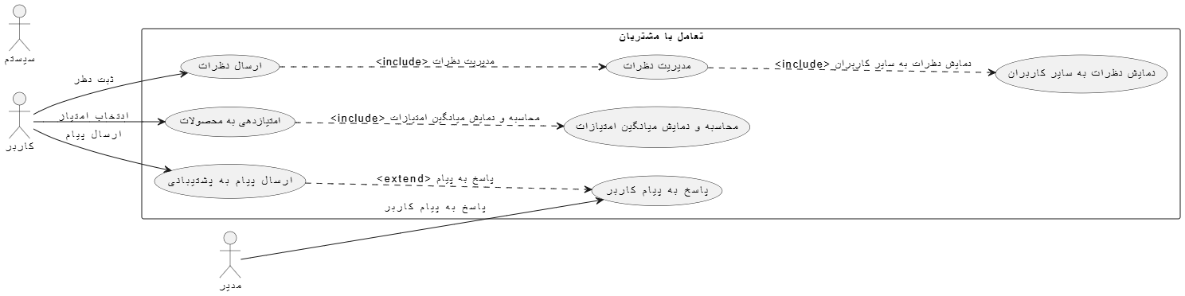

**عملکرد کلی نمودار:**

**این نمودار نشان‌دهنده تعاملات مختلف کاربر و مدیر با سیستم در فرآیندهای تعامل با مشتریان است. این فرآیندها به شرح زیر هستند:**

* **ارسال نظرات: کاربر می‌تواند نظرات خود را در مورد محصولات ارسال کند.**

**این نظرات باید توسط مدیر مدیریت شوند. این شامل تایید یا حذف نظرات است.**

**نظرات تاییدشده به سایر کاربران نمایش داده می‌شوند.**

* **امتیازدهی به محصولات: کاربر می‌تواند به محصولات مختلف امتیاز دهد.**

**سیستم به‌طور خودکار میانگین امتیازات برای هر محصول را محاسبه کرده و آن را نمایش می‌دهد.**

* **ارسال پیام به پشتیبانی: کاربر می‌تواند پیام‌هایی به پشتیبانی ارسال کند (برای رفع مشکلات یا پرسش‌ها).**

**مدیر به این پیام‌ها پاسخ می‌دهد. در صورتی که نیاز باشد، این پاسخ‌ها به کاربر ارسال می‌شود.**

**عناصر تشکیل‌دهنده نمودار:**

1. **بازیگران (Actors):**

* **کاربر (User): فردی است که از سیستم برای ارسال نظرات، امتیازدهی به محصولات، و ارتباط با پشتیبانی استفاده می‌کند.**
* **مدیر (Admin): فردی است که نظرات کاربر را مدیریت کرده و به پیام‌های ارسال‌شده توسط کاربران پاسخ می‌دهد.**
* **سیستم (System): این بازیگر نمایانگر عملیات‌های خودکار سیستم است که در تعامل با کاربر و مدیر است.**

1. **مستطیل "تعامل با مشتریان" (Use Case Package):**

* **این مستطیل شامل مجموعه‌ای از موردهای استفاده (Use Cases) است که به فرآیندهای مختلف تعامل کاربر و مدیر با سیستم مرتبط هستند.**

1. **موردهای استفاده (Use Cases):**

* **ارسال نظرات : کاربر می‌تواند نظرات خود را درباره محصولات ارسال کند.**
* **مدیریت نظرات : مدیر می‌تواند نظرات ارسال‌شده را مدیریت کند (مثلاً تایید یا حذف آن‌ها).**
* **نمایش نظرات به سایر کاربران : نظرات تایید شده به دیگر کاربران نمایش داده می‌شود.**
* **امتیازدهی به محصولات : کاربر می‌تواند به محصولات امتیاز بدهد.**
* **محاسبه و نمایش میانگین امتیازات : سیستم میانگین امتیازهای داده‌شده به یک محصول را محاسبه و نمایش می‌دهد.**
* **ارسال پیام به پشتیبانی : کاربر می‌تواند پیام‌هایی به پشتیبانی ارسال کند.**
* **پاسخ به پیام کاربر : مدیر به پیام‌های ارسال‌شده از سوی کاربر پاسخ می‌دهد.**

**خلاصه عملیات‌ها:**

* **ارسال نظرات:کاربر نظرات خود را وارد کرده و ارسال می‌کند.مدیر نظرات را بررسی کرده و تایید یا حذف می‌کند.نظرات تاییدشده به دیگر کاربران نمایش داده می‌شود.**
* **امتیازدهی به محصولات:کاربر به محصولات امتیاز می‌دهد.سیستم میانگین امتیازات را محاسبه کرده و نمایش می‌دهد.**
* **ارسال پیام به پشتیبانی:کاربر پیامی به پشتیبانی ارسال می‌کند.مدیر پاسخ به پیام را ارسال می‌کند.**

## Sequence Diagram

**بخش‌های مختلف نمودار Sequence Diagram:**

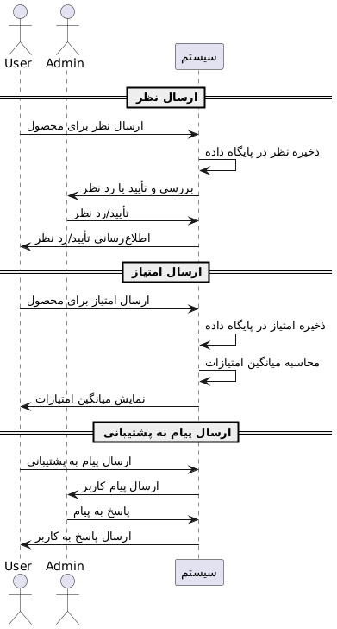**1. ارسال نظر (Submit Review):**

* **کاربر نظر خود را برای محصولی که خریداری کرده یا استفاده کرده، ارسال می‌کند.**
* **سیستم این نظر را در پایگاه داده ذخیره می‌کند.**
* **پس از ذخیره‌سازی نظر، سیستم این نظر را به مدیر ارسال می‌کند تا مدیر آن را تأیید یا رد کند.**
* **مدیر نظر را بررسی کرده و تصمیم می‌گیرد که آن را تأیید کند یا رد کند.**
* **پس از تصمیم‌گیری، سیستم به کاربر اطلاع می‌دهد که نظر وی تأیید یا رد شده است.**

**2. ارسال امتیاز (Submit Rating):**

* **کاربر به محصول امتیاز می‌دهد (مثلاً از 1 تا 5).**
* **سیستم امتیاز ارسال‌شده را در پایگاه داده ذخیره می‌کند.**
* **سپس سیستم میانگین امتیازهای تمامی کاربران را برای آن محصول محاسبه کرده و نمایش می‌دهد.**
* **این میانگین به کاربر نمایش داده می‌شود تا او بتواند اطلاعات دقیق‌تری درباره کیفیت محصول به دست آورد..**

**3. ارسال پیام به پشتیبانی (Send Support Message):**

* **کاربر در صورت نیاز به پشتیبانی یا سؤال، پیامی به سیستم ارسال می‌کند.**
* **سیستم پیام را به مدیر ارسال می‌کند.**
* **مدیر به پیام کاربر پاسخ می‌دهد.**
* **سیستم این پاسخ را به کاربر ارسال می‌کند تا مسئله یا سؤال او حل شود.**

# داشبورد و گزارشات

**بخش داشبورد و گزارشات یک ابزار مدیریتی است که به مدیر (Admin) این امکان را می‌دهد تا اطلاعات مختلف مربوط به عملکرد سیستم را مشاهده، تحلیل و مدیریت کند. این بخش به طور خاص برای نظارت بر فروش‌ها، سفارشات و مشتریان طراحی شده است.**

## Use case Diagram

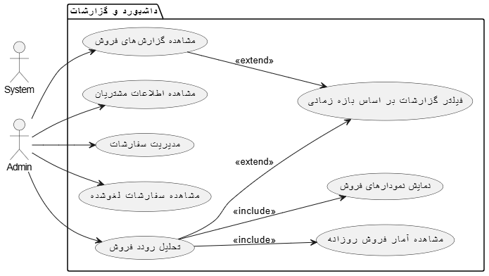

**عناصر تشکیل‌دهنده نمودار:**

1. **بازیگران (Actors):**

* **مدیر (Admin): این فرد است که مسئول نظارت و مدیریت اطلاعات و گزارشات مختلف در سیستم است.**
* **سیستم (System): این بازیگر نمایانگر سیستم خودکار است که به انجام عملیات‌های مختلف گزارش‌دهی و تحلیل داده‌ها می‌پردازد.**

1. **مستطیل "داشبورد و گزارشات" (Use Case Package): این مستطیل حاوی مجموعه‌ای از موردهای استفاده (Use Cases) است که مربوط به فرآیندهای مختلف گزارش‌دهی و تحلیل داده‌ها در داشبورد سیستم می‌باشند.**
2. **موردهای استفاده (Use Cases):**

* **مشاهده گزارش‌های فروش (: مدیر می‌تواند گزارش‌های فروش را مشاهده کند.**
* **مشاهده اطلاعات مشتریان : مدیر می‌تواند اطلاعات مشتریان را مشاهده نماید.**
* **مدیریت سفارشات : مدیر می‌تواند سفارشات مختلف را مدیریت کند.**
* **مشاهده سفارشات لغوشده : مدیر قادر است سفارشات لغوشده را بررسی کند.**
* **تحلیل روند فروش : مدیر می‌تواند روند فروش را تجزیه و تحلیل کند.**
* **مشاهده آمار فروش روزانه : سیستم به‌طور خودکار آمار فروش روزانه را نمایش می‌دهد.**
* **نمایش نمودارهای فروش : سیستم نمودارهای مختلف مربوط به فروش را به نمایش می‌گذارد.**
* **فیلتر گزارشات بر اساس بازه زمانی : مدیر می‌تواند گزارشات را بر اساس بازه زمانی خاص فیلتر کند.**

**نمودار نشان‌دهنده فرآیندهایی است که مدیر می‌تواند برای مشاهده و مدیریت گزارش‌های فروش، اطلاعات مشتریان، و سفارشات انجام دهد. این فرآیندها شامل مشاهده گزارشات، تحلیل روند فروش، مشاهده سفارشات لغوشده، مشاهده آمار فروش روزانه، نمایش نمودارهای فروش و فیلتر کردن گزارشات بر اساس بازه زمانی هستند. به‌طور کلی، این نمودار به مدیر ابزارهای مختلفی را برای تحلیل داده‌ها و گزارش‌دهی ارائه می‌دهد که به تصمیم‌گیری‌های مدیریتی کمک می‌کند.**

## Class Diagram

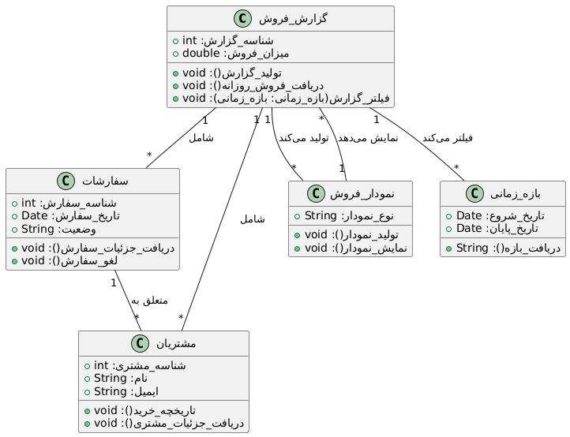

**کلاس‌ها:**

1. **کلاس گزارش_فروش (Sales Report):**

* **این کلاس مسئول تولید گزارش‌های فروش است. شامل اطلاعات کل فروش است که توسط سیستم محاسبه می‌شود.**
* **ویژگی‌ها:**
* **شناسه_گزارش: شناسه خاص برای هر گزارش.**
* **میزان_فروش: مجموع فروش‌ها که در این گزارش نمایش داده می‌شود.**
* **متدها:**
* **تولید_گزارش(): این متد گزارش فروش را تولید می‌کند.**
* **دریافت_فروش_روزانه(): این متد برای دریافت آمار فروش به صورت روزانه است.**
* **فیلتر_گزارش(بازه_زمانی): برای فیلتر کردن گزارش‌ها بر اساس یک بازه زمانی مشخص استفاده می‌شود.**

1. **کلاس سفارشات (Order):**

* **این کلاس شامل اطلاعات مربوط به سفارشات مشتریان است.**
* **ویژگی‌ها:**
* **شناسه_سفارش: شناسه یکتا برای هر سفارش.**
* **تاریخ_سفارش: تاریخ ثبت سفارش.**
* **وضعیت: وضعیت سفارش مانند در حال پردازش، ارسال شده، لغو شده و غیره.**
* **متدها:**
* **دریافت_جزئیات_سفارش(): جزئیات سفارش (مانند محصولات سفارش داده شده، مشتری و غیره) را نمایش می‌دهد.**
* **لغو_سفارش(): این متد برای لغو کردن یک سفارش استفاده می‌شود.**

1. **کلاس مشتریان (Customer):**

* **این کلاس شامل اطلاعات مشتریان است. در واقع، تمام داده‌های مرتبط با مشتریان در این کلاس نگهداری می‌شود.**
* **ویژگی‌ها:**
* **شناسه_مشتری: شناسه یکتا برای هر مشتری.**
* **نام: نام مشتری.**
* **ایمیل: ایمیل مشتری.**
* **متدها:**
* **تاریخچه_خرید(): برای مشاهده تاریخچه خرید مشتری.**
* **دریافت_جزئیات_مشتری(): برای دریافت اطلاعات کامل مشتری مانند نام، ایمیل و غیره.**

1. **کلاس نمودار_فروش (Sales Chart):**

* **این کلاس مسئول نمایش داده‌ها به صورت نموداری است.**
* **ویژگی‌ها:**
* **نوع_نمودار: نوع نمودار نمایش داده شده (میله‌ای، دایره‌ای، خطی و غیره).**
* **متدها:**
* **تولید_نمودار(): برای تولید نمودارهای فروش.**
* **نمایش_نمودار(): برای نمایش نمودارهای تولید شده به کاربر.**

1. **کلاس بازه_زمانی (Time Range):**

* **این کلاس مسئول فیلتر کردن گزارش‌ها بر اساس یک بازه زمانی خاص است.**
* **ویژگی‌ها:**
* **تاریخ_شروع: تاریخ شروع بازه زمانی.**
* **تاریخ_پایان: تاریخ پایان بازه زمانی.**
* **متدها:**
* **دریافت_بازه(): برای دریافت بازه زمانی به صورت رشته.**

**این نمودار کلاس روابط و ساختار داده‌ها در سیستم داشبورد و گزارشات را نمایش می‌دهد. به کمک این ساختار، مدیر می‌تواند گزارش‌های فروش، وضعیت سفارشات، تاریخچه خرید مشتریان، و نمودارهای تحلیلی را به راحتی مشاهده و مدیریت کند. همچنین امکان فیلتر کردن گزارش‌ها بر اساس بازه‌های زمانی مختلف وجود دارد. این سیستم به مدیران کمک می‌کند تا عملکرد فروش خود را تحلیل کرده و تصمیمات بهتری برای بهبود عملکرد بگیرند.**

# سایر قابلیت ها

**بخش سایر قابلیت‌ها در سیستم معمولاً شامل ویژگی‌هایی است که به بهبود تجربه کاربری، مدیریت بهتر محتوا و محصولات، و تسهیل فرآیندهای جستجو و مشاهده محصولات کمک می‌کند. این بخش در سیستم‌های فروش آنلاین می‌تواند به کاربر این امکان را بدهد که به راحتی محصولات مورد نظر خود را جستجو کرده، از تخفیف‌ها و پیشنهادهای ویژه بهره‌مند شود، پیام‌های سیستمی دریافت کند و محصولات را براساس دسته‌بندی و ویژگی‌های مختلف مرتب کند.**

## Use case Diagram

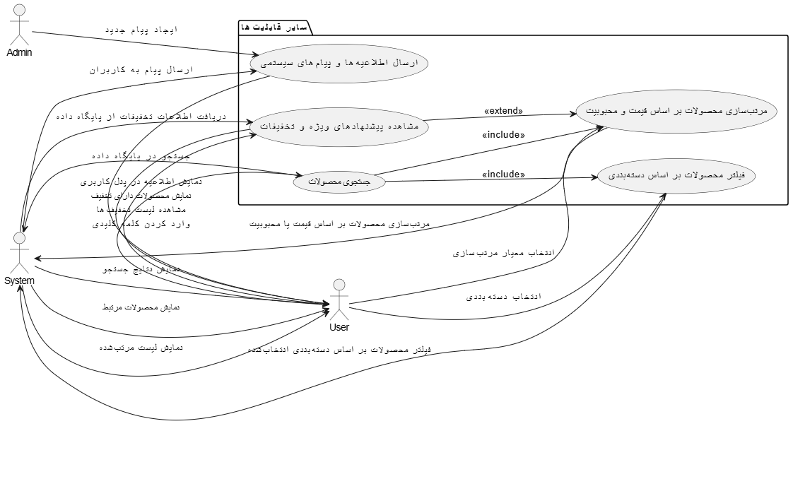

**عناصر تشکیل‌دهنده نمودار:**

1. **بازیگران (Actors):**

* **کاربر (User): این فرد است که از سیستم برای جستجو، مشاهده پیشنهادها، فیلتر محصولات، مرتب‌سازی و دریافت اطلاعیه‌ها استفاده می‌کند.**
* **سیستم (System): نمایانگر خود سیستم است که عملیات‌های مختلف مانند جستجو، نمایش نتایج، فیلتر محصولات و ارسال پیام‌های سیستمی را انجام می‌دهد.**
* **مدیر (Admin): این فرد مسئول ایجاد پیام‌ها و اطلاعیه‌های سیستمی برای کاربران است.**

1. **مستطیل "سایر قابلیت‌ها" (Use Case Package): این مستطیل شامل مجموعه‌ای از موردهای استفاده (Use Cases) است که مربوط به ویژگی‌های مختلف سیستم مانند جستجوی محصولات، مشاهده تخفیفات، فیلتر محصولات و ارسال پیام‌های سیستمی است.**
2. **موردهای استفاده (Use Cases):**

* **جستجوی محصولات : کاربر می‌تواند با وارد کردن کلمه کلیدی، محصولات را جستجو**

**کند.**

* **مشاهده پیشنهادهای ویژه و تخفیفات : کاربر می‌تواند لیست تخفیف‌ها و پیشنهادهای ویژه را مشاهده کند.**
* **ارسال اطلاعیه‌ها و پیام‌های سیستمی : مدیر می‌تواند پیام‌های سیستمی را به کاربران ارسال کند.**
* **فیلتر محصولات بر اساس دسته‌بندی : کاربر می‌تواند محصولات را بر اساس دسته‌بندی خاص فیلتر کند.**
* **مرتب‌سازی محصولات بر اساس قیمت و محبوبیت : کاربر می‌تواند محصولات را بر اساس قیمت یا محبوبیت مرتب کند.**

**این نمودار نشان‌دهنده قابلیت‌هایی است که در بخش سایر قابلیت‌ها سیستم در اختیار کاربر و مدیر قرار دارد. این قابلیت‌ها شامل جستجو، مشاهده تخفیفات، ارسال پیام‌های سیستمی، فیلتر و مرتب‌سازی محصولات می‌باشد. کاربر می‌تواند محصولات را جستجو کرده، آنها را بر اساس دسته‌بندی یا محبوبیت مرتب کرده و پیشنهادهای ویژه و تخفیف‌ها را مشاهده کند. همچنین، مدیر قادر به ارسال اطلاعیه‌ها و پیام‌های سیستمی به کاربران است.**

## Class Diagram

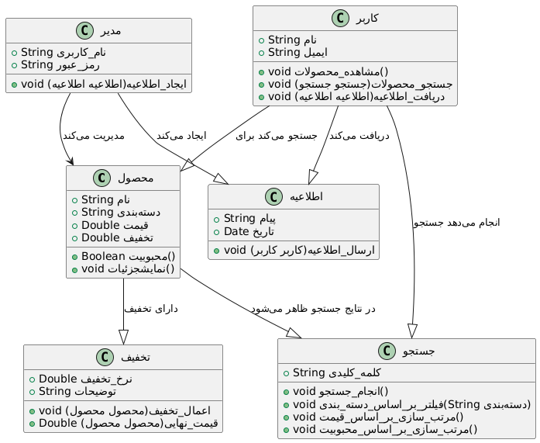

**1. کلاس محصول (Product):**

* **این کلاس نمایانگر محصولات موجود در فروشگاه آنلاین است.**
* **ویژگی‌ها:**
* **نام (name): نام محصول را ذخیره می‌کند.**
* **دسته‌بندی (category): دسته‌بندی که محصول به آن تعلق دارد (مثلاً لباس، الکترونیک، لوازم خانگی).**
* **قیمت (price): قیمت محصول.**
* **تخفیف (discount): درصد تخفیف اعمال شده بر روی محصول.**
* **متدها:**
* **محبوبیت() (is Popular): بررسی می‌کند که آیا محصول محبوب است یا خیر.**
* **نمایش جزئیات() (display Details): نمایش جزئیات مربوط به محصول برای کاربران.**

**2. کلاس جستجو (Search):**

* **مسئول انجام عملیات جستجو و فیلتر کردن محصولات بر اساس معیارهای مختلف است.**
* **ویژگی‌ها:**
* **کلمه_کلیدی (keyword): کلمه کلیدی که توسط کاربر برای جستجوی محصول وارد می‌شود.**
* **متدها:**
* **انجام_جستجو() (perform Search): انجام جستجو در پایگاه داده بر اساس کلمه کلیدی.**
* **فیلتر_بر_اساس_دسته_بندی() (filterByCategory): فیلتر کردن نتایج جستجو بر اساس دسته‌بندی.**
* **مرتب_سازی_بر_اساس_قیمت() (sortByPrice): مرتب‌سازی نتایج جستجو بر اساس قیمت.**
* **مرتب_سازی_بر_اساس_محبوبیت() (sortByPopularity): مرتب‌سازی نتایج جستجو بر اساس محبوبیت.**

**3. کلاس تخفیف (Discount):**

* **این کلاس برای اعمال تخفیف‌ها بر روی محصولات طراحی شده است.**
* **ویژگی‌ها:**
* **نرخ_تخفیف (discount Rate): درصد تخفیف اعمال شده.**
* **توضیحات (description): توضیحاتی در مورد تخفیف.**
* **متدها:**
* **اعمال_تخفیف() (apply Discount): اعمال تخفیف به محصول خاص.**
* **قیمت_نهایی() (getFi nalPrice): محاسبه قیمت نهایی محصول پس از اعمال تخفیف.**

**4. کلاس اطلاعیه (Notification):**

* **این کلاس مربوط به ارسال پیام‌های اطلاع‌رسانی به کاربران است.**
* **ویژگی‌ها:**
* **پیام (message): متن اطلاعیه یا پیام.**
* **تاریخ (date): تاریخ ارسال اطلاعیه.**
* **متدها:**
* **ارسال_اطلاعیه() (send Notification): ارسال اطلاعیه به کاربر.**

**5. کلاس کاربر (User):**

* **این کلاس نمایانگر کاربران سیستم است که می‌توانند محصولات را جستجو کنند، مشاهده کنند و اطلاعیه‌ها را دریافت کنند.**
* **ویژگی‌ها:**
* **نام (name): نام کاربر.**
* **ایمیل (email): آدرس ایمیل کاربر.**
* **متدها:**
* **مشاهده_محصولات() (view Products): مشاهده لیست محصولات.**
* **جستجو_محصولات() (search Products): جستجوی محصولات با استفاده از جستجو و فیلتر.**
* **دریافت_اطلاعیه() (receive Notification): دریافت اطلاعیه‌ها از سیستم.**

**6. کلاس مدیر (Admin):**

* **این کلاس نمایانگر مدیر سیستم است که می‌تواند اقداماتی مانند ارسال اطلاعیه‌ها را انجام دهد.**
* **ویژگی‌ها:**
* **نام_کاربری (username): نام کاربری مدیر.**
* **رمز_عبور (password): رمز عبور مدیر.**
* **متدها:**
* **ایجاد_اطلاعیه() (create Notification): ایجاد و ارسال اطلاعیه‌ها به کاربران.**

**این نمودار کلاس به وضوح بخش‌های مختلف سیستم فروش آنلاین را مدل‌سازی می‌کند و روابط میان کاربران، مدیران، محصولات، تخفیف‌ها و اطلاعیه‌ها را نشان می‌دهد. این ساختار به راحتی امکان توسعه و مدیریت ویژگی‌های مختلف سیستم را فراهم می‌کند. با استفاده از این نمودار، می‌توان به راحتی عملیات‌های مختلفی مانند جستجو، فیلتر، تخفیف، ارسال اطلاعیه و مدیریت محصولات را پیاده‌سازی کرد.**

## Sequence Diagram

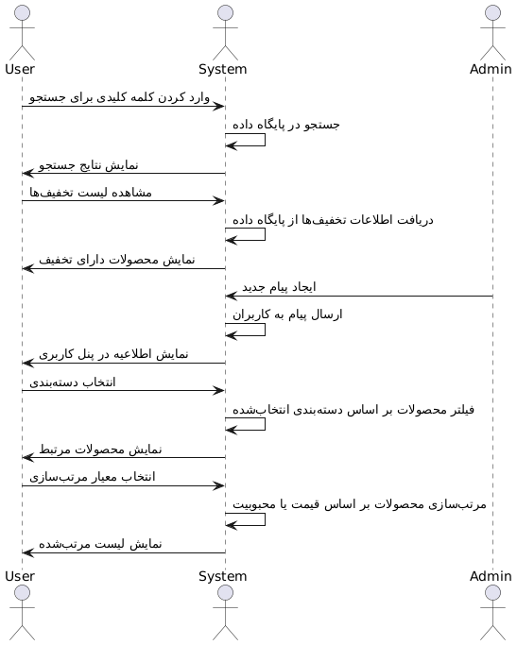

1. **جستجوی محصولات:**

* **کاربر (User): وارد کردن کلمه کلیدی برای جستجو.**
* **سیستم (System): جستجو در پایگاه داده و سپس نمایش نتایج جستجو به کاربر.**

1. **مشاهده پیشنهادهای ویژه و تخفیفات:**

* **کاربر (User): درخواست مشاهده لیست تخفیف‌ها.**
* **سیستم (System): دریافت اطلاعات تخفیف‌ها از پایگاه داده و نمایش محصولات دارای تخفیف به کاربر.**

1. **ارسال اطلاعیه‌ها و پیام‌های سیستمی:**

* **مدیر (Admin): ایجاد پیام جدید برای اطلاع‌رسانی.**
* **سیستم (System): ارسال پیام به کاربران و نمایش آن در پنل کاربری.**

1. **فیلتر محصولات بر اساس دسته‌بندی:**

* **کاربر (User): انتخاب دسته‌بندی برای فیلتر کردن محصولات.**
* **سیستم (System): فیلتر محصولات بر اساس دسته‌بندی انتخاب‌شده و نمایش نتایج به کاربر.**

1. **مرتب‌سازی محصولات بر اساس قیمت و محبوبیت:**

* **کاربر (User): انتخاب معیار مرتب‌سازی (قیمت یا محبوبیت).**
* **سیستم (System): مرتب‌سازی محصولات و نمایش لیست مرتب‌شده به کاربر.**

**روابط:**

* **برای جستجوی محصولات، فیلتر محصولات و مرتب‌سازی محصولات، این عملیات‌ها به صورت توالی اجرا می‌شوند تا نتایج دقیق‌تر به کاربر نمایش داده شود.**
* **مشاهده تخفیف‌ها یک عمل اضافی است که در طول جستجوی محصولات ممکن است اضافه شود.**
* **ارسال اطلاعیه‌ها توسط مدیر انجام می‌شود، و پیام‌های جدید از طرف سیستم به کاربر ارسال می‌شود.**

## Activity Diagram

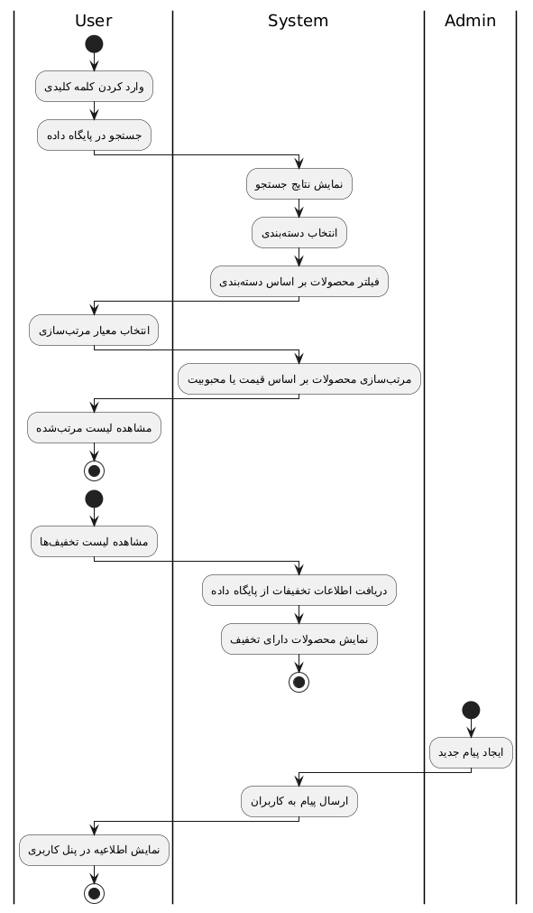

**بخش‌های مختلف نمودار فعالیت:**

**1. بخش جستجوی محصولات، فیلتر و مرتب‌سازی:**

* **کاربر ابتدا کلمه کلیدی را وارد می‌کند تا محصولات را جستجو کند.**
* **سپس سیستم جستجوی محصولات را در پایگاه داده انجام می‌دهد و نتایج جستجو را به کاربر نمایش می‌دهد.**
* **بعد از آن، کاربر دسته‌بندی مورد نظر خود را انتخاب می‌کند.**
* **سیستم محصولات را بر اساس دسته‌بندی انتخاب‌شده فیلتر می‌کند و سپس نتایج فیلتر شده را به کاربر نمایش می‌دهد.**
* **کاربر سپس معیار مرتب‌سازی (مثلاً بر اساس قیمت یا محبوبیت) را انتخاب می‌کند.**
* **سیستم محصولات را بر اساس معیار انتخابی مرتب کرده و لیست مرتب‌شده را به کاربر نمایش می‌دهد.**

**2. بخش مشاهده تخفیف‌ها:**

* **کاربر درخواست مشاهده تخفیف‌ها را از سیستم می‌دهد.**
* **سیستم اطلاعات تخفیفات را از پایگاه داده دریافت کرده و محصولات دارای تخفیف را به کاربر نمایش می‌دهد.**
* **در این فرآیند، کاربر فقط مشاهده تخفیف‌ها را انجام می‌دهد و هیچ ورودی اضافی از کاربر در جریان انجام نمی‌شود.**

**3. بخش ارسال اطلاعیه‌ها و پیام‌های سیستمی:**

* **مدیر ابتدا یک پیام جدید را ایجاد می‌کند.**
* **سیستم پیام را به تمام کاربران ارسال می‌کند.**
* **کاربر پس از دریافت پیام، آن را در پنل کاربری خود مشاهده می‌کند.**
* **در اینجا، مدیر وظیفه ایجاد پیام را بر عهده دارد و سیستم ارسال آن به کاربران و نمایش آن در پنل کاربری کاربران را انجام می‌دهد.**

# Use Case

# Diagram